PRESUPUESTO DE EGRESOS DEL MUNICIPIO DE YAUTEPEC, MORELOS, PARA EL EJERCICIO FISCAL 2026
OBSERVACIONES GENERALES.-
Al margen superior izquierdo un Escudo Nacional que dice: ESTADOS UNIDOS MEXICANOS.- 2025- 2027.- H. AYUNTAMIENTO MUNICIPAL CONSTITUCIONAL YAUTEPEC, MORELOS. Y una toponimia. Y al margen superior derecho un logotipo que dice: TESORERÍA.- Tesorería Municipal. H. Ayuntamiento de Yautepec, 2025-2027.

EL H. AYUNTAMIENTO DE YAUTEPEC, MORELOS, EN EL EJERCICIO DE LAS ATRIBUCIONES QUE LE CONFIEREN LOS ARTÍCULOS 115 DE LA CONSTITUCIÓN POLÍTICA DE LOS ESTADOS UNIDOS MEXICANOS; 110 Y 115 DE LA CONSTITUCIÓN POLÍTICA DEL ESTADO LIBRE Y SOBERANO DE MORELOS; 35, 38 FRACCIÓN VII Y 114 DE LA LEY ORGÁNICA MUNICIPAL DEL ESTADO DE MORELOS; 3, 4, FRACCIONES VII Y VIII, 5, 6, 10, 17, 23, 24, 25 Y 26 DE LA LEY DE PRESUPUESTO, CONTABILIDAD Y GASTO PÚBLICO DEL ESTADO DE MORELOS, ASÍ COMO 5, 6, 10, 18, 19, 20 21 DE LA LEY DE DISCIPLINA FINANCIERA DE LAS ENTIDADES FEDERATIVAS Y LOS MUNICIPIOS; Y AL TENOR DE LA SIGUIENTE:

EXPOSICIÓN DE MOTIVOS

Es facultad de los Ayuntamientos la administración de su patrimonio, así como formular, aprobar y dirigir su presupuesto, como características propias del municipio libre y autónomo consagradas en el artículo 115 de la Constitución Política de los Estados Unidos Mexicanos, con el fin de que los municipios puedan tener libre disposición y aplicación de sus recursos y satisfacer sus necesidades, de conformidad con la normativa aplicable y para el cumplimiento de sus fines públicos, fortaleciendo su autonomía a nivel constitucional y constituyendo el principio de autonomía patrimonial y de administración pública municipal.

En el año fiscal, el presupuesto tiene como objetivo fundamental el ordenamiento del gasto público del ayuntamiento municipal para cumplir sus funciones, por tanto, configura la herramienta principal para estructurar, autorizar y monitorear las respectivas erogaciones, con la finalidad de que el gasto público anual sea ordenado, con base en los programas respectivos y de acuerdo con las prioridades establecidas en el Plan Municipal de Desarrollo, tal como lo prevé el artículo 23 de la Ley de Presupuesto, Contabilidad y Gasto Público del Estado de Morelos.

Uno de los requisitos necesarios para integrar el presupuesto se prevé en el artículo 18 de la Ley de Disciplina Financiera de las Entidades Federativas y los Municipios, el cual prevé que los proyectos de Presupuestos de Egresos de los Municipios deberán ser congruente con los Criterios Generales de Política Económica y las estimaciones de las participaciones y transferencias federales etiquetadas, así como aquellas transferencias del Estado.

En ese sentido, los Criterios Generales de Política Económica, (CGPE 2026) plantean como objetivo consolidar un modelo de desarrollo con el bienestar y humanismo, orientado a garantizar el ejercicio efectivo de los derechos constitucionales y promover un crecimiento incluyente, sostenible y equitativo que eleve las condiciones de vida de la población. Para tales efectos plantea una política fiscal responsable que preserve la estabilidad macroeconómica con una normalización gradual del déficit presupuestario, y un nivel de deuda pública sostenible, sobre un marco que garantice los programas de bienestar, las políticas de salud, reforzar la educación y la vivienda y la consolidación de la inversión pública en programas prioritarios, impulsando la estrategia definida en el Plan México.

Las perspectivas de crecimiento para 2026 de la economía mexicana -comprendidas en los citados Criterios- muestran que si bien internacionalmente hay desafíos asociados a la evolución del comercio global, también abre oportunidades para fortalecer el potencial productivo del país y avanzar hacia un desarrollo más equilibrado e incluyente, las políticas de responsabilidad hacendaria, ingresos presupuestarios, gasto público, deuda pública y la política financiera, -sumadas a la solidez de los fundamento macroeconómicos- sostendrán un crecimiento caracterizado por la resiliencia del consumo privado, el impulso a la inversión productiva y una mayor integración de México en las cadenas globales de valor.

El consumo privado será el pilar para el crecimiento 2026 apoyado en el incremento sostenido de la masa salarial, reducción de la inflación, efectos positivos de los programas para el bienestar en el poder adquisitivo de las familias; una mejor adaptación de la economía nacional frente a la incertidumbre internacional; la formalización del empleo y la expansión del crédito al consumo contribuirán a una trayectoria más estable del consumo en los hogares.

Respecto a las perspectivas de finanzas públicas, el proceso de normalización de los requerimientos financieros del sector público, para tal efecto propone una meta del 4.1% del PIB para alcanzar una disminución acumulada del 1.6 puntos porcentuales (pp) frente al déficit del 5.7% del PIB en 2024 a efecto de traer certidumbre a la población, mercados y comunidad internacional sobre el compromiso del Gobierno de México con la sostenibilidad del país.

Respecto a la Política de gasto público para 2026, los CGPE 2026, en su capítulo 3.4 prevén el respaldo a un modelo de desarrollo con bienestar que garantice los derechos sociales e impulsa la inversión con un enfoque de prosperidad compartida; bajo criterios de responsabilidad fiscal, se priorizarán recursos hacia programas sociales, infraestructura estratégica y servicios esenciales con el objetivo de reducir desigualdades estructurales y generar condiciones para la justicia social.

La propuesta de gasto de 2026, refleja el gasto neto total que ascenderá a 10,114.8 mmp, lo que equivale a un incremento de 5.9% real respecto al aprobado para 2025. Dentro de su composición, destaca que el gasto programable, que se orienta a la generación de bienes, provisión de servicios y ejecución de obras públicas que la población demanda, sumará 7,015.9 mmp, lo que representará un incremento de 5.1% en términos reales con relación a lo aprobado en 2025.

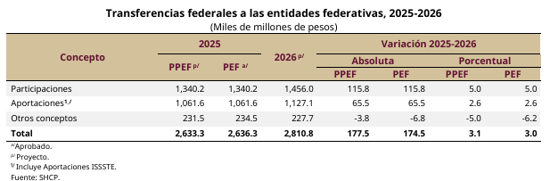
Las asignaciones en el Proyecto de Presupuesto de Egresos de la Federación 2026 para los gobiernos locales, que se integran por participaciones, aportaciones y otros conceptos, sumarán 2,810.8 mmp, 3.0% más en términos reales que en el aprobado de 2025, los cuales se reflejan en la siguiente imagen:

Fuente: Elaborado por la Secretaría de Hacienda y Crédito Público,
para los Criterios Generales de Política Económica

Por cuanto a la estimación de las principales variables macroeconómicas se prevé:

- La economía registrará un crecimiento en un rango de entre 1.8% y 2.8%;
- La inflación seguirá una trayectoria descendente y cierre en 3.0% anual; en ese contexto la tasa de interés de la política monetaria del Banco de México cerraría el año en 6.0% resultará una reducción de 125 pb respecto del estimado de 2025;
- El tipo de cambio se proyecta en 18.9 pesos por dólar al cierre de 2026, esto es una apreciación de 5.6% respecto al nivel estimado para el cierre de 2025;
- La cuenta corriente de la balanza de pagos presentará un déficit de 0.6% del PIB, resultado de una moderación en el superávit de la balanza no petrolera, una disminución en el déficit de la balanza petrolera y un comportamiento estable del ingreso primario y secundario;
- Se estima un precio promedio de la MME de 54.9 dpb para 2026, en línea con la metodología establecida en el artículo 31 de la Ley Federal de Presupuesto y Responsabilidad Hacendaria (LFPRH) y el artículo 15 de su Reglamento.
- La producción petrolera nacional se alineará con el objetivo de 1.8 Mbd, impulsado por el Plan Estratégico 2025–2035 de Pemex, que contempla más de 20 proyectos de exploración y producción con participación privada y en esquemas de inversión mixta.

No obstante, y a razón de que el entorno macroeconómico se encuentra sujeto a riesgos, consecuentemente las estimaciones anteriores podrán modificarse.
En el escenario de finanzas públicas, contenido en los Criterios, el déficit presupuestario propuesto para el ejercicio fiscal 2026 refleja un aumento de 182.3 mmp constantes en comparación con el nivel aprobado para 2025. Este ajuste se basa en la previsión de mayores ingresos presupuestarios de 383.9 mmp constantes, aunado a un mayor gasto neto total de 566.2 mmp. En su interior, se prevé un mayor gasto programable de 338.6 mmp constantes y un aumento en el componente no programable de 227.6 mmp. En cuanto a las proyecciones respecto al cierre estimado de 2025, para 2026 se anticipa un aumento del déficit presupuestario de 46.1 mmp, lo que llevará a la deuda pública, medida a través del SHRFSP, a un valor equivalente a 52.3% del PIB. Este enfoque refuerza el compromiso del Gobierno de México con mantener un nivel de deuda sostenible, alineado con el objetivo de proteger la estabilidad financiera y respaldar la sostenibilidad fiscal en el mediano y largo plazo.

Por su parte el Decreto Número Novecientos Noventa y Ocho del Presupuesto de Egresos del Gobierno del Estado de Morelos correspondiente al periodo del 01 de enero al 31 de diciembre de 2026, el artículo Trigésimo Segundo, refiere que las asignaciones previstas para los Municipios del Estado ascienden a la cantidad de $ 9,019,990,277.53 (Nueve mil diecinueve millones novecientos noventa mil doscientos setenta y siete pesos 53/100 M.N.), de la cual la cantidad de $5,388,079,819.45 (Cinco mil trescientos ochenta y ocho millones setenta y nueve mil ochocientos diecinueve pesos 45/100 M.N.) corresponden a Recursos Federales (No Etiquetado), $88,368,651.08 (Ochenta y ocho millones trescientos sesenta y ocho mil seiscientos cincuenta y un pesos 08/100 M.N.) de Recursos Fiscales y la cantidad de $3,543,541,807.00 (Tres mil quinientos cuarenta y tres millones quinientos cuarenta y un mil ochocientos siete pesos 00/100 M.N.) de Recursos Federales (Etiquetado), integrada por los conceptos y montos que se detallan en el Anexo 11 que forma parte integrante de ese Decreto.

Los montos que finalmente reciba cada Municipio por el concepto de Participaciones Federales, se verán modificados por la variación de los ingresos participables efectivamente captados, respecto a la estimación.

Expuesto lo anterior, se ratifica la voluntad de esta administración municipal en la toma de decisiones de política de gasto responsable, concentrando las partidas con las erogaciones correspondientes para satisfacer las necesidades del municipio y observando la normativa; si bien las decisiones de política económica en el entorno macroeconómico que impera para el presente ejercicio fiscal, considerando las fases económicas del ciclo económico, son influyentes en la economía local, corresponde a cada dependencia, unidad administrativa y entidad paramunicipal la gestión financiera apoyada en los principios de legalidad, honestidad, eficiencia, eficacia, economía, racionalidad, austeridad, transparencia, control, rendición de cuentas e igualdad de género, para satisfacer los objetivos a los que estén destinados y encaminado a las prioridades previstas en el Plan Municipal de Desarrollo en favor de los gobernados; por tanto, el presente presupuesto es coincidente con el objetivo de la política económica nacional relativo a promover la consolidación un modelo de desarrollo con el bienestar y humanismo, orientado a garantizar el ejercicio efectivo de los derechos constitucionales y promover un crecimiento incluyente, sostenible y equitativo que eleve las condiciones de vida de la población.

En esa disposición, el presente Acuerdo que contiene el Presupuesto de Egresos para el Ayuntamiento de Yautepec, Morelos, prevé los diferentes rubros correspondientes a las erogaciones que se pretenden realizar durante el presente ejercicio fiscal de 2026, congruente con los programas derivados del Plan Municipal de Desarrollo y ajustándose a las reglas establecidos en la Ley de Disciplina Financiera de las Entidades Federativas y los Municipios, poniendo énfasis al desarrollo económico, obras y servicios públicos, atendiendo una política de protección social y combate a las desigualdades, enfocado en regiones con rezagos sociales.

En términos de la fracción XVIII del artículo 3 del Presupuesto de Egresos de la Federación para el Ejercicio Fiscal 2026, las erogaciones para el Ramo General 33 Aportaciones Federales para Entidades Federativas y Municipios se distribuyen conforme a lo previsto en el Anexo 22 de ese Decreto, observando lo dispuesto por el artículo 38 de la Ley de Coordinación Fiscal, que dispone que la Secretaría de Hacienda y Crédito Público (SHCP) continuará distribuyendo los recursos del Fondo de Aportaciones para el Fortalecimiento de los Municipios y de las Demarcaciones Territoriales del Distrito Federal (FORTAMUN) a que se refiere el inciso a) del artículo 36 de esa ley, en proporción directa al número de habitantes con que cuenta cada entidad federativa, de acuerdo con la información estadística más reciente que al efecto emita el Instituto Nacional de Estadística y Geografía (INEGI). Por lo anterior, para el cálculo de la distribución se debe considerar la última información trimestral de población por entidad federativa dada a conocer por el instituto referido, en la Encuesta Nacional de Ocupación y Empleo.

De acuerdo con el INEGI para 2020 la entidad federativa registró una población de 1,971,520 personas, del cual 105,780 personas son de Yautepec, compuesto por 48.3% de hombres y 51.7% de mujeres, esto es 54,681 población femenina y 51,099 población masculina. Los rangos de edad que concentraron mayor población fueron de 10 a 14 años (9,392 habitantes), 15 a 19 años (9,321 habitantes) y 5 a 9 años (8,865 habitantes). Entre ellos concentraron el 26.1% de la población total.

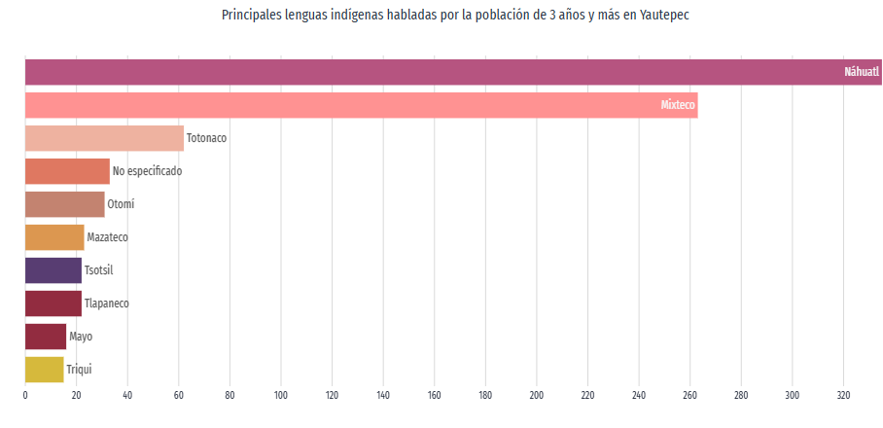
Tomando como referencia la información publicada en Data México de la Secretaría de Economía del Gobierno Federal, nuestro municipio cuenta con una población de 870 habitantes que habla una lengua indígena. La siguiente gráfica muestra las 10 principales lenguas indígenas habladas por la población de Yautepec:
Fuente: Elaborado por
Data México con datos del Censo de Población y vivienda (Cuestionario ampliado)

La población de 3 años y más que habla al menos una lengua indígena fue 870 personas, lo que corresponde a 0.82% del total de la población de Yautepec.

Las lenguas indígenas más habladas fueron Náhuatl (335 habitantes), Mixteco (263 habitantes) y Totonaco (62 habitantes).

La inmigración extranjera a nuestro municipio durante los últimos 5 años provino de Estados Unidos con 252 personas, Venezuela con 30 personas, y República Dominicana de 15 personas, las principales causas de migración a Yautepec fueron legales (83 personas), familiares (72 personas) y vivienda (57 personas).
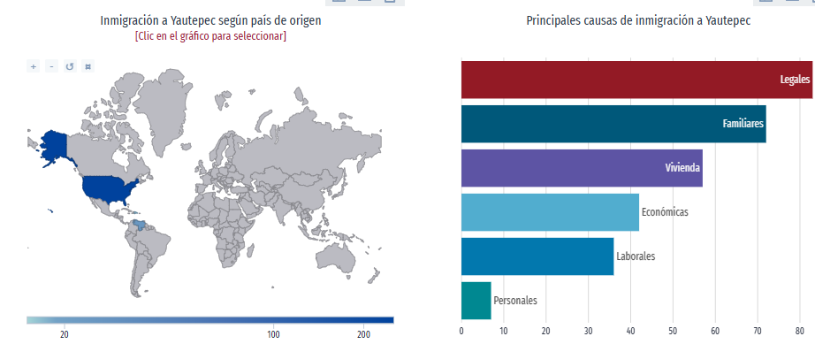
Fuente: elaborado por
Data México con datos del Censo de Población y vivienda (Cuestionario ampliado)

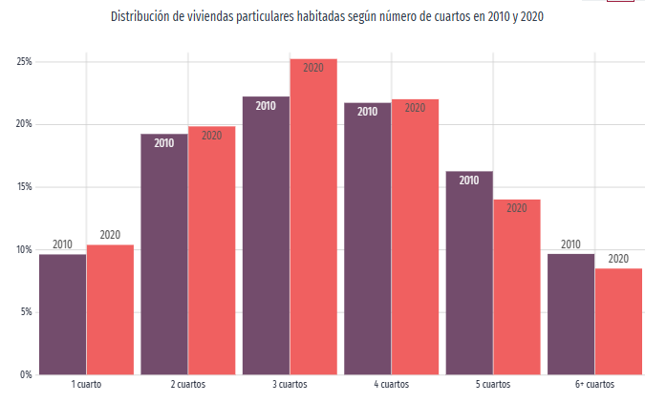
En 2020, la mayoría de las viviendas particulares habitadas contaba con 3 y 4 cuartos, 25.2% y 22% respectivamente. En el mismo periodo, destacan las viviendas particulares habitadas con 2 y 1 dormitorios, 39.3% y 36%, respectivamente.
Fuente: Elaborado por Data México con datos del Censo de Población y vivienda

Por cuanto, a los servicios y conectividad en la vivienda, el 46.9% tienen acceso a internet, 30.2% disponen de un computador y 89.1% disponen de celular.

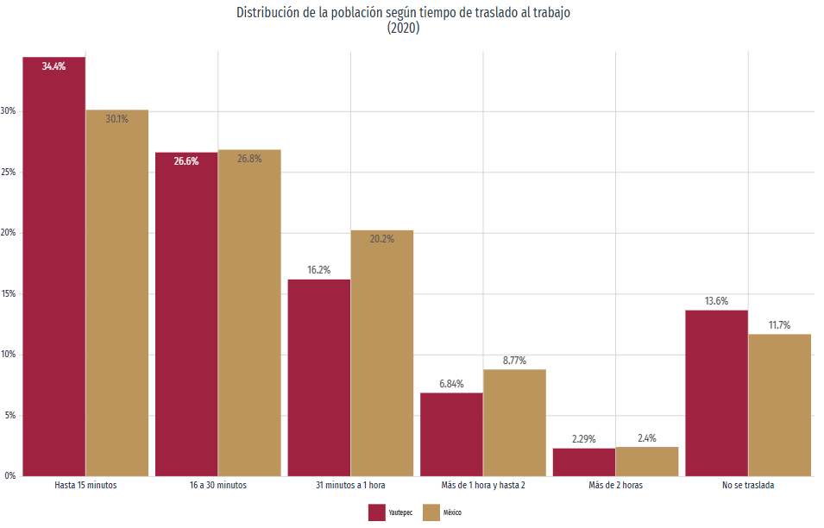
En Yautepec, el tiempo promedio de traslado del hogar al trabajo fue de 29.1 minutos, 77.2% de la población tarda menos de una hora en el traslado de la población, mientras que el 9.13% tarda más de una hora en llegar a su trabajo. Por otro lado, el tiempo promedio de traslado del hogar de estudios fue de 21.5 minutos, 91.7% de la población tarda menos de una hora en el traslado, mientras que 7.77% tarda más de 1 hora.
Fuente: Elaborado por Data México con datos del Censo de Población y vivienda

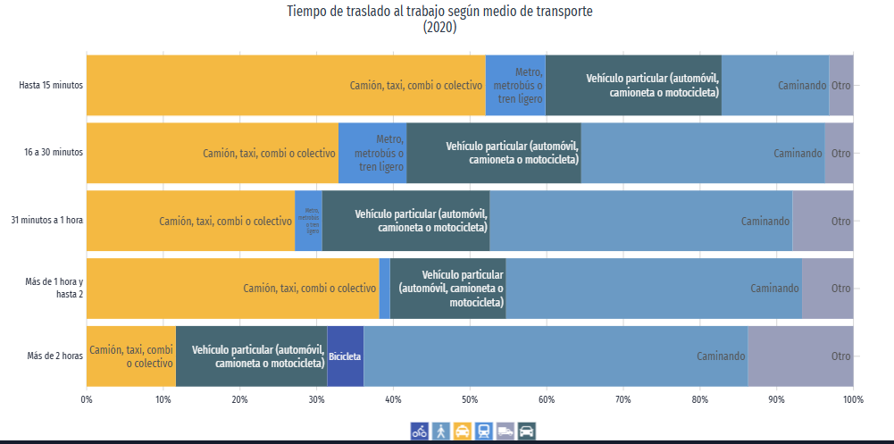
En 2020, el 39.1% de la población acostumbró utilizar el camión, taxi, combi o colectivo como principal medio de transporte al trabajo. En relación con los medios de transporte para ir al lugar de estudios, 55.1% de la población acostumbró camión, taxi, combi o colectivo como principal medio de transporte.
Fuente: Elaborado por Data México con datos del Censo de Población y vivienda

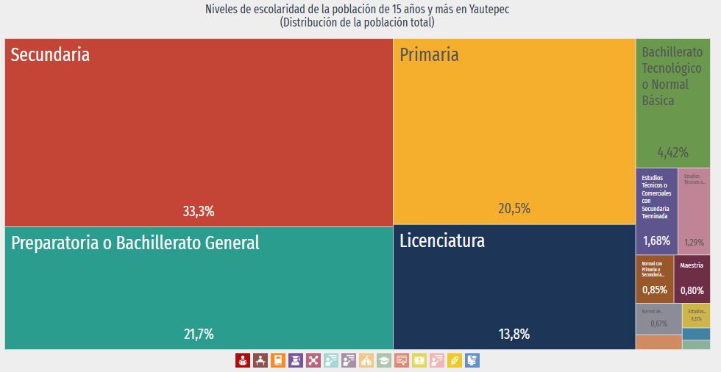
En 2020, los principales grados académicos de la población de Yautepec fueron Secundaria 33.3% del total, preparatoria o bachillerato general 21.7% del total y primaria 20.5% del total.
Fuente: Elaborado por Data México con datos del Censo de Población y vivienda

La tasa de analfabetismo promedio en Yautepec en 2020 fue de 4.54% del total de la población analfabeta, 40,2% correspondió a hombres y 59.8% a mujeres. Considerándose población analfabeta a la población de 15 años y más que no sabe leer ni escribir.
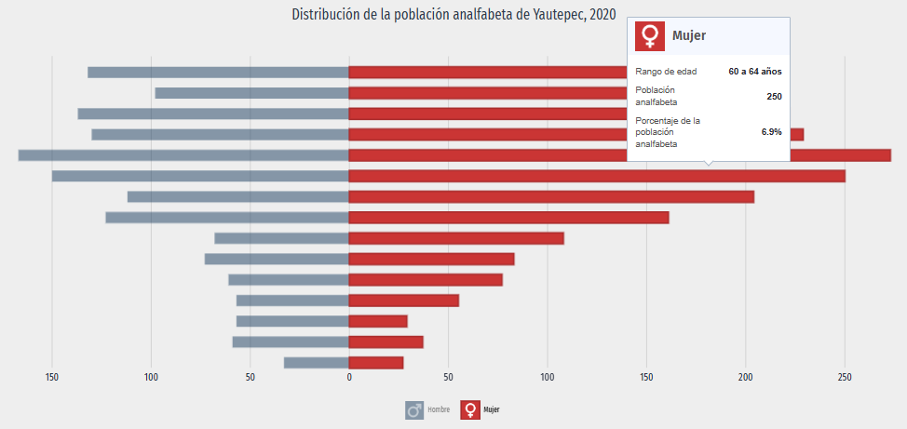
Fuente: elaborado por Data México con datos de la Asociación Nacional de Universidades e Instituciones de Educación superior (ANUIES)

Las áreas con mayor número de hombres matriculados en licenciaturas fueron Ciencias sociales y derecho (164), Administración y negocios (91) y Tecnologías de la información y la comunicación (16). De manera similar, las áreas de estudio que concentraron más mujeres matriculadas en licenciaturas fueron Ciencias sociales y derecho (276), Administración y negocios (112) y Servicios (33). En 2021, los campos de formación más demandados en Yautepec fueron Derecho (281), Psicología (157) y Planes multidisciplinarios o generales del campo de administración y gestión (84).

En 2021, los campos de formación más demandados en Yautepec fueron Derecho (281), Psicología (157) y Planes multidisciplinarios o generales del campo de administración y gestión (84).
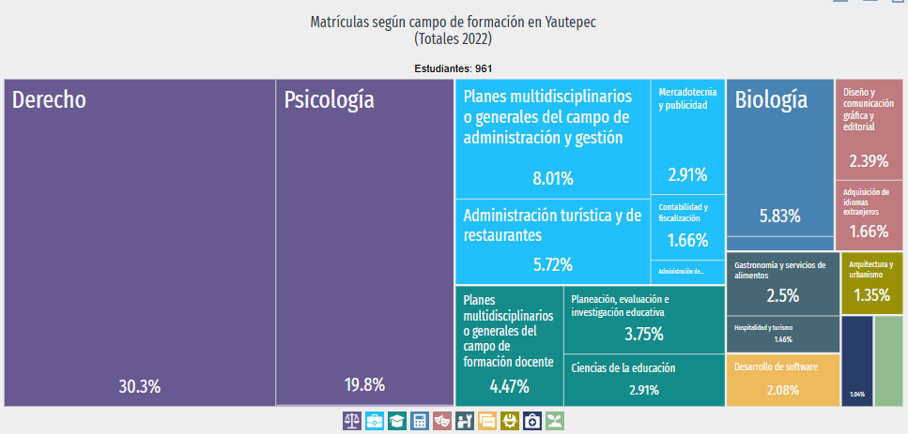
Fuente: Elaborado por Data México con datos de la Asociación Nacional de Universidades e Instituciones de Educación superior (ANUIES)

En Yautepec, las opciones de atención de salud más utilizadas en 2020 fueron Centro de Salud u Hospital de la SSA (Seguro Popular) (42.6k), IMSS (Seguro social) (26.1k) y Consultorio de farmacia (17.2k). En el mismo año, los seguros sociales que agruparon mayor número de personas fueron Pemex, Defensa o Marina (37k) y Seguro Popular o para una Nueva Generación (Siglo XXI) (30.2k).
En 2020, las principales discapacidades presentes en la población de Yautepec fueron discapacidad física (2.77k personas), discapacidad visual (2.55k personas) y discapacidad auditiva (1.31k personas).
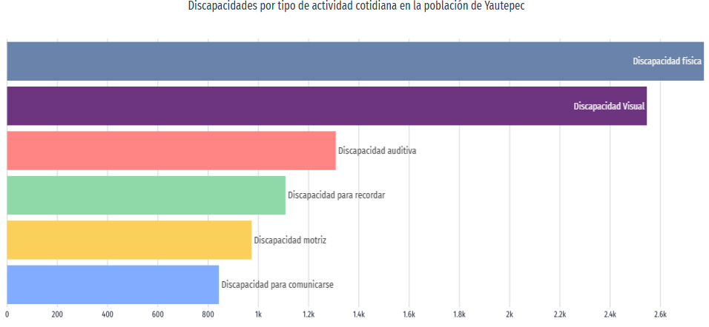
Fuente: Elaborado por Data México con datos del Censo de Población y Vivienda 2020-Cuestionario Básico

La gráfica muestra la pirámide poblacional de la población con discapacidad en Yautepec. Con el selector superior es posible revisar la pirámide poblacional para diferentes tipos de discapacidad.

Por defecto, la gráfica muestra la distribución de la población con discapacidad visual. Se totalizaron 2,546 personas con discapacidad visual, 55.9% mujeres y 44.1% hombres.

Según rangos de edad y género, las mujeres entre 60 a 64 años concentraron el 5.97% de la población total con discapacidad visual, mientras que los hombres entre 85 años o más concentraron el 4.32% de este grupo poblacional.

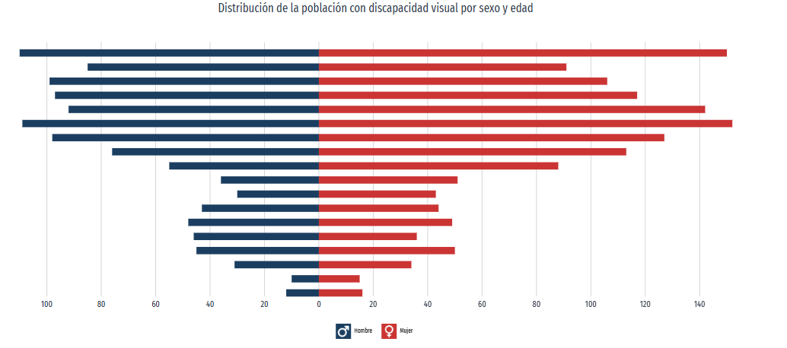
Fuente: Elaborado por Data México con datos del Censo de Población y Vivienda 2020-Cuestionario Básico

Las denuncias con mayor ocurrencia durante octubre 2025 fueron Robo (82), Amenazas (23) y Violencia Familiar (20), las cuales abarcaron un 59% del total de denuncias del mes.

Al comparar el número de denuncias en octubre 2024 y octubre 2025, aquellas con mayor crecimiento fueron Abuso de Confianza (250%), Otros Delitos que Atentan contra la Libertad Personal (200%) e Incumplimiento de Obligaciones de Asistencia Familiar (100%).
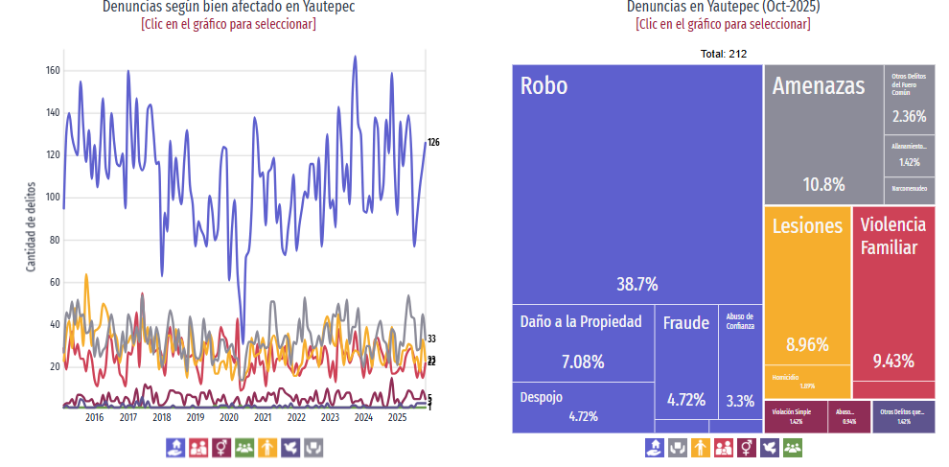
Fuente: Elaborado por Data México con datos del Secretariado Ejecutivo del sistema Nacional de Seguridad Pública (SESNSP)

De acuerdo con las proyecciones de Población municipales 2015 – 2030 del Consejo Nacional de Población (CONAPO), referida en la Síntesis Estadística Municipal 2019, para el año 2026 Yautepec cuenta con 115,870 habitantes.
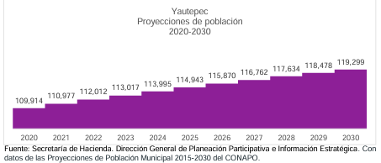

En 2020 los datos reportados por el Consejo Nacional de Población -órgano facultado para emitir los resultados referentes al índice de marginación-, el municipio de Yautepec tuvo un índice de marginación de 57.01 lo que indicó que se ubicó en un grado de marginación muy bajo. A nivel estatal, Yautepec ocupa el lugar 27 con referencia a este índice y el 1 934 a nivel nacional.

La población económicamente activa, se considera a las personas en edad de trabajar que tuvieron vínculo con la actividad económica o que buscaron en la semana de referencia, por lo que se encontraban ocupadas o desocupadas. En Yautepec la población económicamente activa ascendió a 55,086 personas que representó un 65% de la población de 12 años y más, distribuida en 23,873 población femenina que representa 43% y 31,213 población masculina que representa 57% de la población económicamente activa. Por otra parte, el resto de la población no económicamente activa y mayor de 12 años presentó las siguientes características:

De acuerdo con los resultados definitivos del Censo Económico 2019, publicados por el INEGI, en el Municipio hay 5,574 unidades económicas, que representan 6% del total en el Estado.
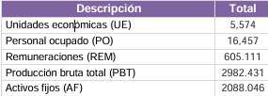
Fuente: Elaborado por la Secretaría de Hacienda. Dirección General de Planeación Participativa e Información Estratégica.

Con datos de los Censos Económicos 2019/Sistema Automatizado de Información Censal (SAIC).

El Municipio ocupa el lugar 4, aportando 6% de unidades económicas del total en la entidad federativa.
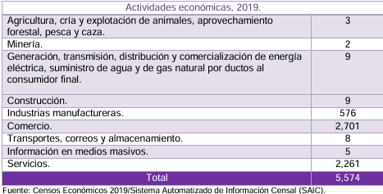
Fuente: elaborado por la Secretaría de Hacienda. Dirección General de Planeación Participativa e Información Estratégica.

Con datos de los Censos Económicos 2019/Sistema Automatizado de Información Censal (SAIC).

Las tres principales actividades que destacan son servicios 40.56 %, comercio 48.46%, industrias y manufactura 10.33% y el resto 0.65%.

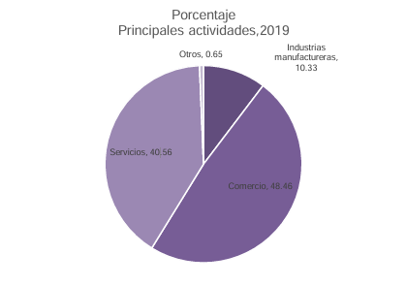
Fuente: Elaborado por la Secretaría de Hacienda. Dirección General de Planeación Participativa e Información Estratégica.

Con datos de los Censos Económicos 2019/Sistema Automatizado de Información Censal (SAIC).

En el Municipio se ubican 2,701 unidades económicas que se dedican al comercio, ocupando a 6,291 personas.
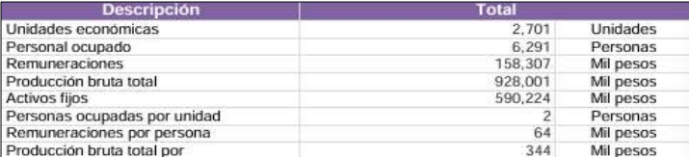
Fuente: Elaborado por la Secretaría de Hacienda. Dirección General de Planeación Participativa e Información Estratégica.

Con datos de los Censos Económicos 2019/Sistema Automatizado de Información Censal (SAIC).

En cuanto a la actividad de servicios hay 7,859 personas que se dedican a prestar servicios, con un total de 2,269 unidades económicas.

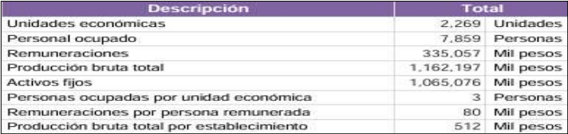
Fuente: Elaborado por la Secretaría de Hacienda. Dirección General de Planeación Participativa e Información Estratégica.

Con datos de los Censos Económicos 2019/Sistema Automatizado de Información Censal (SAIC).

Respecto a la actividad de manufacturas hay 576 unidades económicas con 1,896 personas ocupadas.

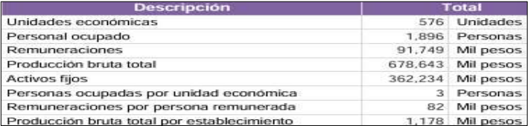
Fuente: Elaborado por la Secretaría de Hacienda. Dirección General de Planeación Participativa e Información Estratégica.

Con datos de los Censos Económicos 2019/Sistema Automatizado de Información Censal (SAIC).

En el Municipio de Yautepec, el 55.3% de la población se encuentra en situación de pobreza, según datos del Informe Anual sobre la Situación de Pobreza y Rezago Social 2025, emitido por la Secretaría del Bienestar del Gobierno Federal. De este porcentaje, el 46.3% presenta pobreza moderada, y el 9.0% pobreza extrema. El 25.0% de la población presenta algún nivel de vulnerabilidad por carencia social, y el 7.7% es vulnerable por ingresos, mientras el 12.0% se consideran no pobres o no vulnerables. En general, los niveles de pobreza en el municipio son ligeramente superiores en términos relativos a los presentados por la entidad federativa.

En esas condiciones y sobre la base de la obligación del municipio de mantener finanzas públicas sostenibles y velar por la estabilidad de las finanzas públicas y del sistema financiero para generar condiciones favorables para el crecimiento económico, debe considerarse que los recursos públicos para cubrir las necesidades del mismo, son finitos, lo que obliga al Ayuntamiento tomar decisiones sobre dónde asignarlos, priorizando sectores y programas mediante el ciclo presupuestario, a fin de optimizar la asignación.

Ahora bien, como se expuso al inicio el artículo 115, fracción IV, de la Constitución Política de los Estados Unidos Mexicanos establece diversos principios, derechos y facultades de contenido económico, financiero y tributario a favor de los municipios para el fortalecimiento de su autonomía a nivel constitucional, entre los que figura el derecho de los municipios a percibir las contribuciones, incluyendo las tasas adicionales que establezcan los estados sobre la propiedad inmobiliaria, de su fraccionamiento, división, consolidación, traslación y mejora, así como las que tengan por base el cambio de valor de los inmuebles, como así lo ha interpretado la Primera Sala de la Suprema Corte de Justicia de la Nación, en la tesis intitulada “HACIENDA MUNICIPAL. PRINCIPIOS, DERECHOS Y FACULTADES EN ESA MATERIA, PREVISTOS EN EL ARTÍCULO 115, FRACCIÓN IV, DE LA CONSTITUCIÓN POLÍTICA DE LOS ESTADOS UNIDOS MEXICANOS.”

En esa tesitura, la Ley de Ordenamiento Territorial y Desarrollo Urbano Sustentable del Estado de Morelos, en su artículo 143 reconoce que corresponde a la autoridad municipal, otorgar las autorizaciones de fusiones, divisiones, condominios, fraccionamientos, conjuntos urbanos y sus modificaciones que se promuevan, respecto de los predios ubicados en el territorio del Municipio de que se trate, previéndose en el segundo párrafo del artículo 149, de esa misma ley, que en todo proyecto de fraccionamiento y/o conjunto urbano, se destinará un área de donación a favor del Municipio correspondiente al 10% del área vendible, para el caso de condominios será el 10% sobre la superficie total del predio; el artículo 150, de la Ley en cita, prevé que la autoridad podrá convenir con el interesado, que la donación en especie pueda otorgarse en lugar distinto al predio sujeto de autorización, siempre y cuando el valor comercial del predio que se done, sea del mismo valor comercial que el predio original y su ubicación sea estratégica para el desarrollo municipal. Tratándose de predios con una superficie mayor a 10,000 metros cuadrados, será obligatoria la donación en especie. Para los predios menores de 10,000 metros cuadrados, el Municipio correspondiente podrá convenir con el propietario y/o desarrollador que la superficie del área de donación a que refiere los artículos que anteceden, sea cubierta en forma pecuniaria equivalente al monto del avalúo comercial que se le designe al predio considerando la urbanización, y el valor comercial no será menor al señalado en el avalúo catastral. Dicho monto será enterado a la Tesorería Municipal correspondiente, destinando un porcentaje inmediata y directamente a constituir el Fondo de Reserva Territorial.

De la lectura de los artículos antes citados, se desprende que la Ley, en comento, prevé que tratándose de autorizaciones fraccionamiento y/o conjunto urbano de predios menos de 10 mil metros cuadrados, el municipio podrá optar por recibir en forma pecuniaria el área de donación, destinando un porcentaje inmediata y directamente a constituir al Fondo de Reserva Territorial. Al respecto, el artículo 152 de la citada Ley dispone que el Municipio podrá convenir con el Gobierno del Estado, el otorgamiento a favor de la Comisión Estatal de Reservas Territoriales, de un porcentaje derivado del concepto de pagos de las áreas de donación, mismo que será destinado directamente al Fondo para la Reserva Territorial del Estado de Morelos, para promoción de servicios ambientales.

Derivado de lo anterior, y en ejercicio de la autonomía municipal, este Ayuntamiento acuerda que será destinado el 5% respecto del pago pecuniario equivalente al monto del avalúo comercial que se le designe al predio considerando la urbanización, emitido por institución de crédito, comercial, corredor público o persona que cuente con cédula profesional de valuador, expedida por la Secretaría de Educación Pública y el valor comercial no será menor al señalado en el avalúo catastral. Dicho porcentaje será destinando a constituir el Fondo de Reserva Territorial.
En otro orden de ideas, es necesario resaltar que la participación ciudadana también es un elemento clave para favorecer las finanzas públicas y disminuir el gasto, ya que su intervención permite la solución de problemas y necesidades entre la ciudadanía y este gobierno municipal, por tanto, para el presente ejercicio fiscal se continúa con la implementación de los programas prioritarios que tiene como propósito fortalecer la corresponsabilidad ciudadana, como lo son “Embelleciendo Yautepec” que busca mantener, conservar y mejorar el área o áreas públicas a través de la organización vecinal para que pongan la mano de obra y a su vez el gobierno municipal proporcione el material correspondiente, facilitando la transparencia de la aplicación del recurso con base en las necesidades sentidas por los mismos ciudadanos y ciudadanas quienes encontrarán la atención y satisfacción de sus demandas de manera adecuada y totalmente personalizada con la orientación normativa del propio Municipio, lo que a la postre se traducirá en el ahorro de la aplicación de recursos para la contratación de mano de obra.

El programa “Todos por Yautepec” que consiste en captar a la o las personas de cualquier edad, cuya actividad, servicio o talento permitan atender necesidades, servicios o impulsar el crecimiento del Municipio en cualquier área, ámbito o materia, esto con miras de generar un sentido de unidad, pertenencia y crecimiento sinérgico, además de que facilitará un punto de encuentro de diálogo, trabajo y convivencia entre las personas que participen y vean reflejadas su voluntariado a través de obras, acciones o servicio en el mismo municipio de Yautepec. Las personas serán vinculadas a través de un registro como voluntario, sin que al efecto se entienda como trabajador o trabajadora del Ayuntamiento.

El programa “Taxi Amigo”, consiste en la entrega de vales de gasolina a los conductores del servicio público de taxi que formen parte del padrón municipal, a efecto de reducir el impacto de la competencia con los servidores de aplicaciones móviles y permita una competitividad en el precio del servicio.

Todos los programas prioritarios tienen como propósito inmediato satisfacer las necesidades del Municipio y avanzar en otras obras y servicios públicos que requieren la aplicación de recursos públicos para la atención de las demás demandas colectivas, permitiendo hacer más eficiente el uso de los recursos públicos.

Por otro lado, como se consideró en el año fiscal anterior, conforme al artículo 21, noveno párrafo, de la Constitución Política de los Estados Unidos Mexicanos, la seguridad pública es una función del Estado a cargo de la Federación, las Entidades Federativas y los Municipios, cuyos fines son salvaguardar la vida, las libertades, la integridad y el patrimonio de las personas, así como contribuir a la generación y preservación del orden público y la paz social, de conformidad con esa Constitución y las leyes en la materia; hipótesis que se replica en el artículo 2 de la Ley del Sistema de Seguridad Pública del Estado de Morelos.

En términos de los artículos 5, fracciones XVII y XVIII, de la citada Ley del Sistema de Seguridad Pública del Estado de Morelos, son Instituciones en materia de Seguridad Pública municipal, entre otros, los elementos operativos de la Secretaría de Seguridad y Protección Ciudadana con sus grupos de investigación y municipal y en general, todas las Dependencias encargadas de la seguridad pública a nivel Estatal y Municipal.

En ese tenor, es de suma importancia la función que desempeñan las Instituciones en materia de seguridad, puesto que está ligada a la esencia vital de las personas y su patrimonio, de ahí que es de interés general de este Municipio contar con instituciones policiales honestas, profesionales, competentes, eficientes y eficaces, que cumplan con los objetivos de la salvaguarda.

Ahora bien, en términos de los artículos 95 y 100, de la Ley en mención, la Carrera Policial y profesionalización, es el instrumento básico para la formación de las personas integrantes de las Instituciones de Seguridad Pública, obligatoria y permanente para cumplir con los principios de actuación y comprende los procedimientos de reclutamiento, selección, ingreso, registro, profesionalización, certificación individual, permanencia, promoción, reconocimiento, reingreso y terminación del servicio. La Carrera Policial comprende el grado policial, la antigüedad, las insignias, condecoraciones, estímulos y reconocimientos obtenidos, el resultado de los procesos de promoción, así como el registro de los correctivos disciplinarios y sanciones que, en su caso, haya acumulado el integrante. Se regirá por las normas mínimas, entre los que destaca la determinación de un régimen de estímulos y previsión social que corresponda a las funciones de los integrantes de las Instituciones Policiales.

A su vez el artículo 107, de la misma Ley, prevé que el régimen de estímulos es el mecanismo por el cual las instituciones policiales otorgan el reconocimiento público a sus integrantes por actos de servicio meritorios o por su trayectoria ejemplar, para fomentar la calidad y efectividad en el desempeño del servicio, incrementar las posibilidades de promoción y desarrollo de los integrantes, así como fortalecer su identidad institucional.

Todo estímulo otorgado por instituciones será acompañado de una constancia que acredite el otorgamiento de este, la cual deberá ser integrada al expediente del elemento y en su caso, con la autorización de portación de la condecoración o distintivo correspondiente.

A nivel municipal tenemos que en términos del artículo 123 del Reglamento del Servicio Profesional de Carrera Policial del Municipio de Yautepec, Morelos, las Percepciones Extraordinarias no Regularizables y los Estímulos, tienen como objeto fomentar la calidad, efectividad, lealtad de los Policías de Carrera e incrementar las posibilidades de promoción, así como un reconocimiento a los méritos realizados durante el transcurso del año o en ocasiones específicas, y qué hayan cumplido con los requisitos de la Formación Inicial, Continua y de Permanencia.

Con base en las anteriores disposiciones, resulta de suma importancia dignificar este toral servicio, en cuya labor trascendental está implícito el riesgo de su integridad, por tanto, se prevé el destino de recursos públicos para estímulos y recompensas a los miembros de instituciones de seguridad pública del Municipio, a efecto de reconocer su loable labor, observando la normativa vigente.

Por lo anteriormente expuesto, los integrantes del Ayuntamiento han tenido a bien expedir el siguiente:

ACUERDO POR EL QUE SE APRUEBA EL PRESUPUESTO DE EGRESOS DEL MUNICIPIO DE YAUTEPEC, MORELOS, PARA EL EJERCICIO FISCAL 2026, DE CONFORMIDAD AL SIGUIENTE ARTICULADO:

ÚNICO. Se aprueba el presupuesto de Egresos del Municipio de Yautepec para el ejercicio 2026, para quedar como sigue:

PRESUPUESTO DE EGRESOS DEL MUNICIPIO DE YAUTEPEC, MORELOS, PARA EL EJERCICIO FISCAL 2026

TÍTULO PRIMERO
DE LAS ASIGNACIONES

CAPÍTULO I
DISPOSICIONES GENERALES
ARTÍCULO 1. El presente Presupuesto tiene por objeto regular el ordenamiento del gasto público mediante la distribución y asignación de recursos, así como el ejercicio, control y evaluación del gasto público municipal para el ejercicio fiscal 2026, de conformidad con el artículo 115 de la Constitución Política de los Estados Unidos Mexicanos, 110 y 115 de la Constitución Política del Estado Libre y Soberano de Morelos; la Ley General de Contabilidad Gubernamental; la Ley de Coordinación Fiscal; la Ley de Presupuesto, Contabilidad y Gasto Público del Estado de Morelos; la Ley de Coordinación Hacendaria del Estado de Morelos; la Ley de Deuda Pública para el Estado de Morelos; la Ley de Fiscalización y Rendición de Cuentas del Estado de Morelos; la Ley de Disciplina Financiera de las Entidades Federativas y los Municipios; Reglamento de Adquisiciones, Arrendamiento, Enajenaciones, Contratación de Servicios y Obra Pública para el Municipio de Yautepec, Morelos, y las demás disposiciones jurídicas y administrativas aplicables en la materia.

En la ejecución y rendición de cuentas del gasto público municipal, las Dependencias y Entidades deberán sujetarse a las disposiciones de este Presupuesto y realizar sus funciones y actividades con sujeción a los objetivos y metas establecidos en los programas presupuestarios, considerando el analítico y tabulador de plazas previsto en este Acuerdo, cuya aprobación se ratifica con las modificaciones que se contienen en el mismo y que forman parte de este Presupuesto de Egresos; teniendo como eje articulador al Plan Municipal de Desarrollo 2025-2027.

Será responsabilidad de la Tesorería Municipal y de la Contraloría Municipal, en el ámbito de sus respectivas competencias, cumplir y hacer cumplir las disposiciones establecidas en el presente Acuerdo, así́ como determinar las normas y procedimientos administrativos tendientes a armonizar, transparentar, racionalizar y llevar a cabo un mejor control de gasto público municipal.

Las Dependencias y las Entidades deberán adoptar las medidas internas necesarias que les permita asegurar el cumplimiento de sus objetivos con los recursos aprobados en este Acuerdo, incluyendo los compromisos derivados de las relaciones laborales, de seguridad social y contractuales.

ARTÍCULO 2. Para efectos del presente Acuerdo, en singular o plural, se entenderá por:
- Adecuaciones Presupuestarias, las reducciones y ampliaciones realizadas por el Presidente Municipal, a través de la Tesorería Municipal, a las Asignaciones Presupuestales de las Dependencias y Entidades, en términos del presente Acuerdo, siempre que el resultado de tales ajustes no genere déficit en el gasto público Municipal;
- Adeudos de Ejercicios Fiscales Anteriores (ADEFAS), las asignaciones destinadas a cubrir las erogaciones pendientes de liquidar al cierre del ejercicio fiscal anterior, derivadas de la contratación de bienes y servicios requeridos en el desempeño de las funciones de las Dependencias y Entidades. Dichas asignaciones no podrán ser superiores al 2.5% del Importe estimado de recaudación aprobado en la Ley de Ingresos del Municipio de Yautepec, Morelos, para el ejercicio fiscal 2026, de conformidad con lo establecido en el artículo 20 de la Ley de Disciplina Financiera de las Entidades Federativas y los Municipios;
- Ahorro, los remanentes de recursos del presupuesto modificado, una vez que se hayan cumplido las metas establecidas;
- Asignaciones Presupuestales, el importe de los recursos públicos aprobados por el Ayuntamiento mediante el presente Presupuesto de Egresos;
- Ayudas, los apoyos sociales mediante aportaciones de recursos públicos en numerario o en especie otorgadas por el Gobierno Municipal para el cumplimiento de los fines del Municipio;
- Ayuntamiento, el órgano colegiado y deliberante en el que se deposita el gobierno y la representación jurídica y política del Municipio, integrada por el Presidente Municipal, Síndico y Regidores;
- Bienes no aptos para el servicio, los bienes muebles propiedad del Municipio que figuren en los inventarios y que, por su uso, aprovechamiento o estado de conservación, ya no sean adecuados para el servicio que prestan o resulta inconveniente seguirlos utilizando, en virtud de que no son rentables por su mantenimiento oneroso;
- Clasificación administrativa, la clasificación presupuestal que tiene como objetivo identificar la Dependencia o Entidad a través de la cual se realiza la asignación, gestión y rendición de los recursos financieros públicos, se desglosa a través de asignaciones denominadas ramos presupuestarios;
- Clasificación funcional del gasto, la categorización presupuestal que agrupa los gastos según los propósitos u objetivos socioeconómicos que persiguen las Dependencias o Entidades. Presenta el gasto público según la naturaleza de los servicios gubernamentales brindados a la población. Con dicha clasificación se identifica el presupuesto destinado a finalidades de gobierno municipal, desarrollo social, desarrollo económico y otros no clasificados; permitiendo determinar los objetivos generales de las políticas públicas y los recursos financieros que se asignan para alcanzarlos;
- Clasificación económica, la clasificación presupuestal que relaciona las transacciones públicas que generan gastos de conformidad con su naturaleza, presentándolos en gasto corriente, gasto de capital, amortización de la deuda y disminución de pasivos;
- Clasificador por objeto del gasto, el instrumento presupuestario que agrupa, resume, ordena y presenta los gastos programados en el presupuesto de acuerdo con la naturaleza de los bienes, servicios, activos y pasivos financieros;
- Contraloría, la Contraloría Municipal;
- Dependencias, las Unidades Responsables del Gasto que son objeto de control presupuestario directo por parte de la Tesorería Municipal;
- Economías, los recursos derivados de la aplicación de las medidas de disciplina, austeridad del gasto, y que se expresan o reflejan como una cantidad de gasto menor al inicialmente programado;
- Entidad, los organismos auxiliares de la Administración Pública Municipal consistentes en los Organismos Públicos Descentralizados, las Empresas de Participación Municipal Mayoritaria, los Fideicomisos Públicos, los cuales son objeto de control presupuestal indirecto por parte de la Tesorería Municipal;
- Gasto corriente, las erogaciones que no tienen como contrapartida la creación de un activo, incluyendo de manera enunciativa, el gasto en servicios personales, materiales y suministros, y los servicios generales, así como las transferencias, asignaciones, subsidios, donativos y apoyos;
- Gastos de ampliación y/o reducción automática, las erogaciones que por su naturaleza dependen del ingreso generado o de cumplimiento a disposiciones legales específicas, entendiéndose como tales, entre otros, a los derivados de obligaciones patronales; laudos, aquellos que se destinen a sufragar gastos que se originen por causas de fuerza mayor o casos fortuitos, pagos de multas federales o estatales; los gastos de ejecución para agentes fiscales, seguros de licencias, los que deriven de lo señalado en la Ley de Transparencia y Acceso a la Información Pública del Estado de Morelos, entre otros; las ampliaciones y/o reducciones que se generen, serán informadas al Ayuntamiento Municipal como parte de la Cuenta Pública Anual;
- Gasto de capital, las erogaciones destinadas a la inversión de capital y las transferencias a los otros componentes institucionales del sistema económico que se efectúan para financiar gastos de éstos con tal propósito;
- Gasto Aprobado, el momento contable que refleja las asignaciones presupuestarias anuales comprometidas en el Presupuesto de Egresos;
- Gasto Modificado, el momento contable que refleja la asignación presupuestaria que resulta de incorporar, en su caso, las adecuaciones presupuestarias al Presupuesto aprobado;
- Gasto Comprometido, el momento contable que refleja la aprobación por autoridad competente de un acto administrativo, u otro instrumento jurídico que formaliza una relación jurídica con terceros para la adquisición de bienes y servicios o ejecución de obras. En el caso de las obras a ejecutarse o de bienes y servicios a recibirse durante varios ejercicios, el compromiso será registrado por la parte que se ejecutará o recibirá, durante cada ejercicio;
- Gasto Devengado, el momento contable que refleja el reconocimiento de una obligación de pago a favor de terceros por la recepción de conformidad de bienes, servicios y obras oportunamente contratados; así como de las obligaciones que derivan de tratados, leyes, decretos, resoluciones y sentencias definitivas;
- Gasto Ejercido, el momento contable que refleja la emisión de un lote de pago de solicitudes de liberación de recursos o documento equivalente debidamente aprobado por la autoridad competente;
- Gasto Pagado, el momento contable que refleja la cancelación total o parcial de las obligaciones de pago, que se concreta mediante el desembolso de efectivo o cualquier otro medio de pago;
- Ingresos Estimados, es el que se aprueba anualmente en la Ley de Ingresos del Municipio de Yautepec, Morelos para el ejercicio fiscal del 01 de enero al 31 de diciembre del 2026, e incluyen los impuestos, cuotas y aportaciones de seguridad social, contribuciones de mejoras, derechos, productos, aprovechamientos, financiamientos internos y externos; así como de la venta de bienes y servicios, además de participaciones, aportaciones, recursos convenidos, y otros ingresos;
- Ingresos Excedentes, los recursos públicos que durante el ejercicio fiscal se obtienen adicionalmente a los aprobados en la Ley de Ingresos del Municipio vigente;
- Ley de Presupuesto, la Ley de Presupuesto, Contabilidad y Gasto Público del Estado de Morelos;
- Ley de Ingresos, la Ley de Ingresos del Municipio de Yautepec, Morelos para el ejercicio fiscal del 01 de enero al 31 de diciembre del 2026;
- Matriz de Indicadores para Resultados (MIR), la herramienta de planeación estratégica que en forma resumida, sencilla y armónica, establece con claridad los objetivos del Programa Presupuestario y su alineación con aquellos de la planeación nacional, estatal, municipal y sectorial; incorpora los indicadores que miden los objetivos y resultados esperados; identifica los medios para obtener y verificar la información de los indicadores; describe los bienes y servicios a la sociedad, así como las actividades e insumos para producirlos; e incluye supuestos que son factores externos al programa que influyen en el cumplimiento de los objetivos;
- Normativa, las leyes, reglamentos, el Bando de Policía y Gobierno del Municipio de Yautepec, Morelos, acuerdos y demás disposiciones administrativas y jurídicas aplicables al Ayuntamiento;
- Subsidios, las asignaciones de recursos públicos que se destinan al desarrollo de actividades productivas prioritarias consideradas de interés general, así como proporcionar a usuarios y consumidores, bienes y servicios básicos a precios y tarifas por debajo de los del mercado o de forma gratuita y su otorgamiento no implica contraprestación alguna;
- Suficiencia Presupuestaria, el recurso por ejercer, que se muestra previo al registro del momento contable del comprometido;
- Tesorería, la Tesorería Municipal;
- Transferencias, los recursos públicos previstos en el Presupuesto de Egresos del Municipio para el cumplimiento de los objetivos y metas de los programas y la prestación de los bienes y servicios públicos;
- Transferencias etiquetadas, los recursos que recibe el Municipio del Estado o la Federación, que están destinados a un fin específico, entre los cuales se encuentran las aportaciones federales a que se refiere el Capítulo V de la Ley de Coordinación Fiscal, los subsidios, convenios de reasignación y demás recursos con destino específico que se otorguen en términos de la Ley Federal de Presupuesto y Responsabilidad Hacendaria, el Presupuesto de Egresos de la Federación, la Ley de Coordinación Hacendaria, y la Ley de Participación Ciudadana del Estado de Morelos, y
- Unidad Responsable del Gasto, la Dependencia y Entidad en las que se desconcentran parte del ejercicio presupuestal y se les encomiendan la ejecución de actividades, programas y/o proyectos para el cumplimiento de los objetivos, líneas de acción y metas conforme al Plan Municipal de Desarrollo.

Cualquier otro término no contemplado en el presente artículo, se deberá entender conforme al glosario de la Ley General de Contabilidad Gubernamental, Ley de Disciplina Financiera de las Entidades Federativas y los Municipios, Ley de Presupuesto, Contabilidad y Gasto Público del Estado de Morelos, Ley de Deuda Pública para el Estado de Morelos y demás normativa aplicable.

ARTÍCULO 3. El ejercicio del Presupuesto se apegará a los principios de legalidad, honestidad, honradez, eficacia, eficiencia, economía, racionalidad, austeridad, transparencia, control y rendición de cuentas e igualdad de género, para satisfacer los objetivos a los que están destinados, con base en lo siguiente:

- Priorizar la asignación de los recursos a los programas, obras y acciones de beneficio social, que incidan en el desarrollo económico y social.
- Garantizar la elevación de los niveles de calidad de vida en la población.
- Identificación de la población objetivo, procurando atender a la de menor ingreso.
- Consolidar la estructura presupuestaria que facilite la ejecución de los programas.
- Afianzar un Presupuesto basado en resultados.

ARTÍCULO 4. La Tesorería estará facultada para interpretar las disposiciones del presente Acuerdo para efectos administrativos y establecer a las Dependencias y Entidades las medidas conducentes para su correcta aplicación. Dichas medidas deberán procurar homogeneizar y racionalizar estructuras organizacionales, mejorar la eficiencia y la eficacia de la administración y el control programático y presupuestario de los recursos, de conformidad con las disposiciones de este Acuerdo. La Tesorería podrá recomendar estas medidas a otros ejecutores del gasto.

ARTÍCULO 5. Los titulares de las Dependencias y Entidades en el ejercicio de sus funciones serán los directamente responsables de que se alcancen con oportunidad y eficiencia los objetivos, metas y acciones previstas en los Programas Presupuestarios para el año 2026, conforme a lo dispuesto en el presente Acuerdo, así como en la demás normativa aplicable. Así mismo, no deberán contraer compromisos que rebasen el monto de los presupuestos autorizados o acordar erogaciones que no permitan el cumplimiento de las metas aprobadas para el año 2026.
ARTÍCULO 6. Queda prohibido a las Dependencias y Entidades contraer obligaciones que impliquen comprometer recursos de los subsecuentes ejercicios fiscales contraviniendo el presente Acuerdo y demás normativa aplicable, así como celebrar contratos, otorgar concesiones, autorizaciones, permisos, licencias o realizar cualquier otro acto de naturaleza análoga que impliquen algún gasto contingente o adquirir obligaciones futuras, si para ello no cuentan con la autorización del Presidente Municipal, por conducto de la Tesorería, sin perjuicio de la competencia prevista al Congreso del Estado en los actos jurídicos previstos en los artículos 116, 165, 166 y 167 de la Ley Orgánica Municipal del Estado de Morelos.
No procederá pago alguno derivado de compromisos que contravengan lo dispuesto en este artículo.

ARTÍCULO 7. Se autoriza al Presidente Municipal, por conducto de la Tesorería, realizar las Adecuaciones Presupuestarias, asignaciones, reasignaciones, transferencias y modificaciones necesarias al presupuesto de egresos del presente Acuerdo, en las partidas autorizadas, a fin de garantizar la ejecución de los programas de las Dependencias y Entidades, informando al Cabildo en la cuenta pública anual sobre las modificaciones que se hayan realizado, cuando ello represente la posibilidad de obtener ahorros o economías en función de la productividad y eficiencia en las mismas, cuando dejen de cumplir sus propósitos, en el caso de situaciones de fuerza mayor, o bien para mantener o mejorar la operatividad o el bienestar social del Municipio. En todo momento, se procurará respetar el presupuesto destinado a programas o proyectos prioritarios y en especial, a los destinados al bienestar social.

CAPITULO II
DE LAS EROGACIONES

ARTÍCULO 8. El gasto total previsto en el presente Presupuesto de Egresos del Municipio de Yautepec, Morelos, comprende la cantidad de $661,800,000.00 (Seiscientos sesenta y un millones ochocientos mil pesos 00/100 M.N.) cantidad que se encuentra en balance con los ingresos previstos en la Ley de Ingresos del Municipio de Yautepec, Morelos, para el ejercicio fiscal del 1 de enero al 31 de diciembre de 2026.

Los recursos federales y estatales que se asignen al Municipio, y que se establezcan en el Presupuesto de Egresos de la Federación, en el Presupuesto de Egresos del Gobierno del Estado de Morelos, o bien por la celebración de Convenios con la Federación o el Estado, como Transferencias etiquetadas, serán considerados como un gasto de ampliación y/o reducción automática, en términos de la Ley de Presupuesto y lo establecido en el presente Acuerdo.

Todos los recursos que en especie reciban u obtengan por cualquier concepto las Dependencias y Entidades, deberán ser amparadas con los recibos oficiales que expida la Tesorería y enterados al área designada para el control del Patrimonio Municipal la Sindicatura para su inventario y sólo podrán ser destinados para la prestación de los servicios públicos a su cargo, de acuerdo a las Unidades Administrativas que la integren en términos de la normativa.

Los integrantes del Ayuntamiento y todo el personal del Municipio, deberán sujetarse a lo indicado en el presente Acuerdo.

ARTÍCULO 9. El Presupuesto de Egresos Municipal del ejercicio 2026 con base en la Clasificación por Objeto del Gasto, se distribuye de la siguiente manera:

MUNICIPIO DE YAUTEPEC
PRESUPUESTO DE EGRESOS PARA EL EJERCICIO FISCAL 2026
CLASIFICACIÓN POR OBJETO DEL GASTO | IMPORTE
TOTAL | $661,800,000.00
SERVICIOS PERSONALES | $250,573,684.56
REMUNERACIONES AL PERSONAL DE CARÁCTER PERMANENTE | $144,613,495.29
REMUNERACIONES AL PERSONAL DE CARÁCTER TRANSITORIO | $0.00
REMUNERACIONES ADICIONALES Y ESPECIALES | $55,677,412.91
SEGURIDAD SOCIAL | $4,559,488.29
OTRAS PRESTACIONES SOCIALES Y ECONÓMICAS | $36,103,288.06
PREVISIONES | $5,000,000.00
PAGO DE ESTÍMULOS A SERVIDORES PÚBLICOS | $0.00
IMPUESTOS SOBRE NÓMINA Y OTROS QUE SE DERIVEN DE UNA RELACIÓN LABORAL | $4,620,000.00
MATERIALES Y SUMINISTROS | $82,132,582.40
MATERIALES DE ADMINISTRACIÓN, EMISIÓN DE DOCUMENTOS Y ARTÍCULOS OFICIALES | $4,380,909.35
ALIMENTOS Y UTENSILIOS | $6,642,010.61
MATERIAS PRIMAS Y MATERIALES DE PRODUCCIÓN Y COMERCIALIZACIÓN | $365,101.03
MATERIALES Y ARTÍCULOS DE CONSTRUCCIÓN Y DE REPARACIÓN | $8,498,680.49
PRODUCTOS QUÍMICOS, FARMACÉUTICOS Y DE LABORATORIO | $1,160,424.74
COMBUSTIBLES, LUBRICANTES Y ADITIVOS | $58,153,949.87
VESTUARIO, BLANCOS, PRENDAS DE PROTECCIÓN Y ARTÍCULOS DEPORTIVOS | $1,014,963.20
MATERIALES Y SUMINISTROS PARA SEGURIDAD | $16,216.80
HERRAMIENTAS, REFACCIONES Y ACCESORIOS MENORES | $1,900,326.31
SERVICIOS GENERALES | $165,567,838.50
SERVICIOS BÁSICOS | $20,237,869.19
SERVICIOS DE ARRENDAMIENTO | $15,000,000.00
SERVICIOS PROFESIONALES, CIENTÍFICOS, TÉCNICOS Y OTROS SERVICIOS | $18,000,000.00
SERVICIOS FINANCIEROS, BANCARIOS Y COMERCIALES | $5,289,846.38
SERVICIOS DE INSTALACIÓN, REPARACIÓN, MANTENIMIENTO Y CONSERVACIÓN | $18,000,000.00
SERVICIOS DE COMUNICACIÓN SOCIAL Y PUBLICIDAD | $1,775,840.75
SERVICIOS DE TRASLADO Y VIÁTICOS | $80,615.21
SERVICIOS OFICIALES | $77,142,185.43
OTROS SERVICIOS GENERALES | $10,041,481.54
TRANSFERENCIAS, ASIGNACIONES, SUBSIDIOS Y OTRAS AYUDAS | $78,482,854.55
TRANSFERENCIAS INTERNAS Y ASIGNACIONES AL SECTOR PÚBLICO | $0.00
TRANSFERENCIAS AL RESTO DEL SECTOR PÚBLICO | $0.00
SUBSIDIOS Y SUBVENCIONES | $24,395,950.67
AYUDAS SOCIALES | $40,274,698.80
PENSIONES Y JUBILACIONES | $13,812,205.08
TRANSFERENCIAS A FIDEICOMISOS, MANDATOS Y OTROS ANÁLOGOS | $0.00
TRANSFERENCIAS A LA SEGURIDAD SOCIAL | $0.00
DONATIVOS | $0.00
TRANSFERENCIAS AL EXTERIOR | $0.00
BIENES MUEBLES, INMUEBLES E INTANGIBLES | $0.00
MOBILIARIO Y EQUIPO DE ADMINISTRACIÓN | $0.00
MOBILIARIO Y EQUIPO EDUCACIONAL Y RECREATIVO | $0.00
EQUIPO E INSTRUMENTAL MÉDICO Y DE LABORATORIO | $0.00
VEHÍCULOS Y EQUIPO DE TRANSPORTE | $0.00
EQUIPO DE DEFENSA Y SEGURIDAD | $00
MAQUINARIA, OTROS EQUIPOS Y HERRAMIENTAS | $0.00
ACTIVOS BIOLÓGICOS | $0.00
BIENES INMUEBLES | $0.00
ACTIVOS INTANGIBLES | $0.00
INVERSIÓN PÚBLICA | $68,498,040.00
OBRA PÚBLICA EN BIENES DE DOMINIO PÚBLICO | $68,498,040.00
OBRAS PÚBLICAS EN BIENES PROPIOS | $0.00
PROYECTOS PRODUCTIVOS Y ACCIONES DE FOMENTO | $00.00
INVERSIONES FINANCIERAS Y OTRAS PROVISIONES | $0.00
INVERSIONES PARA EL FOMENTO DE ACTIVIDADES PRODUCTIVAS | $0.00
ACCIONES Y PARTICIPACIONES DE CAPITAL | $0.00
COMPRA DE TÍTULOS Y VALORES | $0.00
CONCESIÓN DE PRÉSTAMOS | $0.00
INVERSIONES EN FIDEICOMISOS, MANDATOS Y OTROS ANÁLOGOS | $0.00
OTRAS INVERSIONES FINANCIERAS | $0.00
PROVISIONES PARA CONTINGENCIAS Y OTRAS EROGACIONES ESPECIALES | $0.00
PARTICIPACIONES Y APORTACIONES | $0.00
PARTICIPACIONES | $0.00
APORTACIONES | $0.00
CONVENIOS | $0.00
DEUDA PÚBLICA | $16,545,000.00
AMORTIZACIÓN DE LA DEUDA PÚBLICA | $0.00
INTERESES DE LA DEUDA PÚBLICA | $0.00
COMISIONES DE LA DEUDA PÚBLICA | $0.00
GASTOS DE LA DEUDA PÚBLICA | $0.00
COSTO POR COBERTURA | $0.00
APOYOS FINANCIEROS | $0.00
ADEUDOS DE EJERCICIOS FISCALES ANTERIORES (ADEFAS) | $16,545,000.00

ARTÍCULO 10. El Presupuesto de Egresos Municipal del ejercicio 2026 con base en la Clasificación Administrativa, se distribuye como a continuación se indica:

MUNICIPIO DE YAUTEPEC, MORELOS
PRESUPUESTO DE EGRESOS PARA EL EJERCICIO FISCAL 2026
CLASIFICACIÓN ADMINISTRATIVA | IMPORTE
TOTAL | $661,800,000.00
001.- PRESIDENCIA | 53,217,593.68
002.- CABILDO | 18,567,761.69
003.- SINDICATURA | 1,648,158.48
004.- COMUNICACIÓN SOCIAL | 5,206,145.08
005.- DIRECCIÓN JURÍDICA | 5,316,545.32
006.- PATRIMONIO MUNICIPAL | 12,782,972.92
007.- TESORERÍA MUNICIPAL | 20,522,720.45
008.- PREDIAL Y CATASTRO | 36,488,704.74
009.- SECRETARIA MUNICIPAL | 11,177,696.41
010.- CONTRALORÍA MUNICIPAL | 1,412,103.20
011.- DIF MUNICIPAL | 31,506,700.63
012.- OFICIALÍA MAYOR | 84,733,542.71
013.- INSTANCIA DE LA MUJER | 1,684,051.54
014.- OBRAS PUBLICAS | 107,302,695.00
015.- LICENCIAS DE FUNCIONAMIENTO | 2,584,373.96
016.- DESARROLLO AGROPECUARIO | 15,048,042.20
017.- DESARROLLO SOCIAL Y HUMANO | 3,327,270.15
018.- BIENESTAR SOCIAL | 42,216,827.09
019.- DESARROLLO ECONÓMICO | 1,279,245.26
020.- EDUCACIÓN | 11,245,408.47
021.- SERVICIOS PÚBLICOS | 65,229,695.08
022.- PLANIFICACIÓN Y DESARROLLO | 1,156,137.75
023.- REGISTRO CIVIL | 3,468,150.45
024.- JUZGADO DE PAZ | 775,402.97
025.- SEGURIDAD PÚBLICA Y TRÁNSITO MUNICIPAL | 123,902,054.77

ARTÍCULO 11. El Presupuesto de Egresos Municipal del ejercicio 2026 con base en la Clasificación Funcional del Gasto a nivel de finalidad, función y subfunción, se distribuye de la siguiente manera:

MUNICIPIO DE YAUTEPEC, MORELOS
PRESUPUESTO DE EGRESOS PARA EL EJERCICIO FISCAL 2026
CLASIFICACIÓN FUNCIONAL DEL GASTO | IMPORTE
TOTAL | $661,800,000.00
GOBIERNO | 368,099,116.12
DESARROLLO SOCIAL | 260,828,596.42
DESARROLLO ECONÓMICO | 16,327,287.46
OTRAS NO ESPECIFICADAS EN FUNCIONES ANTERIORES | 16,545,000.00

DESGLOSE; CLASIFICACIÓN FUNCIONAL DEL GASTO

GOBIERNO | 368,099,116.12
LEGISLACIÓN | 0.00
JUSTICIA | 0.00
COORDINACIÓN DE LA POLÍTICA DE GOBIERNO | 184,601,262.20
RELACIONES EXTERIORES | 0.00
ASUNTOS FINANCIEROS Y HACENDARIOS | 59,595,799.15
SEGURIDAD NACIONAL | 0.00
ASUNTOS DE ORDEN PÚBLICO Y DE SEGURIDAD INTERIOR | 123,902,054.77
OTROS SERVICIOS GENERALES | 0.00
DESARROLLO SOCIAL | 260,828,596.42
PROTECCIÓN AMBIENTAL | 0.00
VIVIENDA Y SERVICIOS A LA COMUNIDAD | 172,532,390.08
SALUD | 0.00
RECREACIÓN, CULTURA Y OTRAS MANIFESTACIONES SOCIALES | 0.00
EDUCACIÓN | 0.00
PROTECCIÓN SOCIAL | 88,400,360.38
OTROS ASUNTOS SOCIALES | 0.00
DESARROLLO ECONÓMICO | 16,327,287.46
ASUNTOS ECONÓMICOS, COMERCIALES Y LABORALES EN GENERAL | 16,327,287.46
AGROPECUARIA, SILVICULTURA, PESCA Y CAZA | 0.00
COMBUSTIBLES Y ENERGÍA | 0.00
MINERÍA, MANUFACTURAS Y CONSTRUCCIÓN | 0.00
TRANSPORTE | 0.00
COMUNICACIONES | 0.00
TURISMO | 0.00
CIENCIA, TECNOLOGÍA E INNOVACIÓN | 0.00
OTRAS INDUSTRIAS Y OTROS ASUNTOS ECONÓMICOS | 0.00
OTRAS NO CLASIFICADAS EN FUNCIONES ANTERIORES | 16,545,000.00
TRANSACCIONES DE LA DEUDA PÚBLICA / COSTO FINANCIERO DE LA DEUDA | 0.00
TRANSFERENCIAS, PARTICIPACIONES Y APORTACIONES ENTRE DIFERENTES NIVELES Y ÓRDENES DE GOBIERNO | 0.00
SANEAMIENTO DEL SISTEMA FINANCIERO | 0.00
ADEUDOS DE EJERCICIOS FISCALES ANTERIORES | 16,545,000.00
TOTAL | $661,800,000.00

ARTÍCULO 12. El Presupuesto de Egresos Municipal del ejercicio 2026 con base en la Clasificación por Tipo de Gasto, se distribuye de la siguiente manera:

MUNICIPIO DE YAUTEPEC, MORELOS
PRESUPUESTO DE EGRESOS PARA EL EJERCICIO FISCAL 2026
CLASIFICACIÓN POR TIPO DE GASTO | IMPORTE
TOTAL | $661,800,000.00
GASTO CORRIENTE | 562,944,754.92
GASTO DE CAPITAL | 68,498,040.00
AMORTIZACIÓN DE LA DEUDA Y DISMINUCIÓN DE PASIVOS | 16,545,000.00
PENSIONES Y JUBILACIONES | 13,812,205.08
PARTICIPACIONES | 0.00

La cantidad autorizada en el presente Acuerdo se destinará para cubrir todas y cada una de las obligaciones financieras conforme a su Presupuesto asignado; incluye el pago de las remuneraciones a los integrantes del Ayuntamiento y demás personal de la Administración Pública Municipal; así como de las adquisiciones de materiales, bienes muebles e inmuebles, suministros y los servicios generales.

Las Dependencias y Entidades deberán ajustar sus estructuras orgánicas y ocupacionales vigentes, con sustento en los resultados que se habrán de obtener, contenidos en los programas de las Dependencias y Entidades, siempre y cuando su costo no rebase los montos autorizados en el presente Acuerdo de Presupuesto de Egresos; cumpliendo las disposiciones que para su aprobación establezca la Tesorería, así como la demás normativa aplicable.

Los gastos de representación, alimentación y viáticos de los miembros del Cabildo y servidores públicos que por la naturaleza de sus funciones los requieran serán autorizados por el Presidente Municipal por conducto de la Tesorería, en términos del presente Acuerdo, y serán comprobados de acuerdo con lo establecido en los Lineamientos de Comprobación del Gasto vigentes que emita la Tesorería.

Se autoriza al Presidente Municipal, y a los funcionarios respectivos, llevar a cabo los actos jurídicos, operaciones y demás actuaciones necesarias para la aplicación de recursos de saldos a favor reconocidos por la Comisión Federal de Electricidad para obtener la cantidad liquida a favor del Ayuntamiento. Para tal efecto, los organismos auxiliares podrán celebrar convenios para llevar a cabo las transferencias correspondientes.

ARTÍCULO 13. La aplicación de los recursos relativos al Fondo de Aportaciones Estatales para el Fomento Municipal (FAEFOM), establecido en el artículo 15 de la Ley de Coordinación Hacendaria del Estado de Morelos, se efectuará con base en los lineamientos vigentes del mismo.

ARTÍCULO 14. Se refrendan los recursos federales e ingresos propios y los generados por concepto de donativos y multas, por daños al Municipio que no hayan sido erogados al treinta y uno de diciembre del año 2025, por los importes que no hayan sido devengados, para su aplicación durante el ejercicio 2026 o en su caso reintegro, cuando así lo determine la normativa aplicable; debiendo informar de los montos, acciones, obras y fines de los mismos, en la cuenta pública anual correspondiente. Para el caso de refrendo de obras públicas, no será aplicable a dichos refrendos el artículo 19 de la Ley de Obra Pública y Servicios Relacionados con la Misma del Estado de Morelos.

ARTÍCULO 15. Al pago de pasivos (ADEFAS) de corto plazo a proveedores, acreedores y contratistas del Municipio de Yautepec, se asigna un monto de $16, 545,000.00 (Dieciséis millones quinientos cuarenta y cinco mil pesos 00/100 M.N.), pudiendo destinarse a este rubro recursos provenientes de remanentes presupuestales, excedentes alcanzados en la recaudación de ingresos.

ARTÍCULO 16. De conformidad con la Ley de Ingresos, cuando los ingresos obtenidos excedan el monto de las erogaciones autorizadas en este presupuesto, el Presidente Municipal queda facultado para aplicarlos en los rubros que establece el artículo 14 de la Ley de Disciplina Financiera de las Entidades Federativas y los Municipios, cuando dichos ingresos constituyan Ingresos de Libre Disposición.

Cuando dichos ingresos excedentes correspondan a Transferencias Etiquetadas, los recursos se podrán aplicar a los destinos contemplados para dichos recursos.

Cuando los ingresos obtenidos estén por debajo de la estimación de ingreso aprobada en la Ley de Ingresos del Municipio para el ejercicio fiscal 2026, queda facultado el Presidente Municipal para aplicar ajustes al monto de las erogaciones autorizadas en este Presupuesto en los rubros de gasto que establece el artículo 15 de la Ley de Disciplina Financiera de las Entidades Federativas y los Municipios.

ARTÍCULO 17. Las ministraciones de fondos financieros a las Dependencias y Entidades serán autorizadas por el Presidente Municipal por conducto de la Tesorería, de conformidad con las obras y acciones contenidas en los Programas Presupuestarios para 2026 y en los calendarios de pagos que sustenten al Presupuesto de Egresos del Municipio.

ARTÍCULO 18. El Presidente Municipal, por conducto de la Tesorería, podrá reservarse la autorización y liberación de fondos financieros a las Dependencias y Entidades, cuando no ejerzan su presupuesto de conformidad con este Acuerdo y demás normativa establecida.

La Tesorería podrá reducir, suspender o terminar las transferencias y subsidios cuando:

- Las Entidades a las que se les otorguen cuenten con autosuficiencia financiera;
- Las transferencias ya no cumplan con el objetivo de su otorgamiento;
- Las Entidades no remitan la información referente a la aplicación de estas transferencias;
- Se esté en los supuestos contemplados en el artículo 7, y
- No existan las condiciones presupuestales para seguir otorgándolas.

ARTÍCULO 19. Cualquier gasto o erogación que pretendan realizar las Dependencias o Entidades, deberá contar previamente con la autorización de suficiencia presupuestal por parte del Presidente Municipal, por conducto de la Tesorería. No procederá pago o reconocimiento de adeudo cuando el gasto no cuente con suficiencia presupuestal, o bien, exceda el monto aprobado. Todas las erogaciones que realicen las Dependencias y Entidades deberán ser debidamente comprobadas ante la Tesorería, de conformidad con lo establecido en el presente Acuerdo y la normativa aplicable. En el ámbito de sus respectivas competencias, será responsabilidad de los titulares de las Dependencias y Entidades el manejo de los recursos presupuestales aprobados.

ARTÍCULO 20. El Ayuntamiento podrá suscribir convenios de desempeño con las Entidades de la Administración Pública Municipal, Estatal y Federal con el objeto de establecer compromisos de resultados y medidas programáticas y presupuestarias que promuevan un ejercicio más eficiente y eficaz del gasto público o, en su caso, cuando se requiera establecer acciones de fortalecimiento o saneamiento financiero.

ARTÍCULO 21. Todos los recursos económicos que se recauden u obtengan por cualquier concepto por las Dependencias y Entidades deberán ser concentrados en la Tesorería y sólo podrán ejercerlos conforme a sus presupuestos autorizados. El incumplimiento a lo dispuesto en este artículo será causa de responsabilidad en los términos de la normativa de la materia.

ARTÍCULO 22. Con el propósito de asegurar que los subsidios y transferencias de recursos se apliquen efectivamente a alcanzar los objetivos y metas contenidos en los planes y programas autorizados, que beneficien a la población objetivo, además de ser plenamente justificados, será responsabilidad de las Dependencias y Entidades dar seguimiento y evaluar la ejecución de los proyectos y acciones aprobados.

ARTÍCULO 23. La adquisición de bienes muebles e inmuebles se gestionará por conducto de la Oficialía Mayor, por conducto de la Dirección de Patrimonio, de conformidad con la normatividad establecida, incorporándose al patrimonio del Municipio los bienes adquiridos.

ARTÍCULO 24. Se faculta a la Dirección de Patrimonio para que juntamente con la Dirección General de Asuntos jurídicos, por conducto del área o comité correspondiente, proceda a arrendar o enajenar los bienes muebles no aptos para el servicio público, debiendo emitir los lineamientos para tal efecto. El producto que se genere por la venta podrá ser destinado en forma prioritaria al mantenimiento y/o renovación del parque vehicular y reposición del equipo obsoleto que se desincorpore del patrimonio municipal, con motivo de la autorización que se consigna en la presente disposición. Lo anterior previo cambio de destino y desincorporación de los bienes muebles señalados.

ARTÍCULO 25. Toda erogación o gasto público deberá contar con saldo suficiente en la partida presupuestal de egresos y en su caso deberán realizarse las adecuaciones presupuestales correspondientes.

ARTÍCULO 26. Todo recibo simple u orden de pago de la Tesorería que se elabore deberá estar debidamente firmado por quien recibe y estar efectivamente pagado por la Tesorería Municipal, acompañado de los documentos o antecedentes que motivaron el gasto y en su caso, contar con fotocopia de la identificación oficial del beneficiario, cuando se trate de personas físicas.
ARTÍCULO 27. Se faculta al Presidente Municipal por conducto de la Tesorería a reasignar los saldos disponibles, generados por ahorros o economías en los distintos conceptos presupuestales, así también a reducir o incrementar los montos de las asignaciones presupuestales aprobadas para el gasto corriente, cuando se presenten contingencias que requieran de gastos extraordinarios o repercutan en una disminución de los ingresos previstos en la Ley de Ingresos, o bien, se requieran para asegurar una mejor operatividad en el Municipio, informando al Cabildo en la cuenta pública anual.

ARTÍCULO 28. Las Dependencias y Entidades ejecutoras del gasto público municipal atenderán las determinaciones siguientes:

- Se dará prioridad a los contratistas y proveedores que radiquen en el Municipio de Yautepec, Morelos, en la adjudicación de contratos de obra pública, adquisiciones, arrendamientos y contratación de servicios de cualquier naturaleza;
- Estimular la coinversión con los sectores social y privado, así como con los distintos órdenes de gobierno, en proyectos de infraestructura urbana y rural;
- Dependiendo del origen de los recursos y del acto a celebrarse, los titulares de las Dependencias y Entidades serán los responsables de que en el ejercicio del gasto público se observe la normativa aplicable;
- Tratándose de contratos de obra pública, de adquisiciones, arrendamientos y prestación de servicios de cualquier naturaleza con recursos Federales, se aplicará lo dispuesto por la Ley de Adquisiciones, Arrendamientos y Servicios del Sector Público, y la Ley de Obras Públicas y Servicios Relacionados con las Mismas y sus respectivos Reglamentos, salvo en los casos expresamente contemplados en los ordenamientos referidos;
- Tratándose de contratos de obra pública, de adquisiciones, arrendamientos y prestación de servicios de cualquier naturaleza con recursos del Estado, se aplicará la Ley de Obra Pública y Servicios Relacionados con la Misma del Estado de Morelos y su Reglamento, así como la Ley Sobre Adquisiciones, Enajenaciones, Arrendamiento y Prestación de Servicios del Poder Ejecutivo del Estado Libre y Soberano de Morelos, y del Reglamento Municipal de Adquisiciones vigente;
- Cuando se trate de recursos propios del Ayuntamiento, en lo que respecta a la contratación de obra pública y servicios relacionados con la misma, se observará la Ley de Obra Pública y Servicios Relacionados con la Misma del Estado de Morelos y su Reglamento correspondiente, y en lo que respecta a las adquisiciones, enajenaciones, arrendamientos y contratación de servicios de cualquier naturaleza, se atenderá lo dispuesto en el Reglamento de Adquisiciones, Arrendamiento, Enajenaciones, Contratación de Servicios y Obra Pública para el Municipio de Yautepec, Morelos y demás normativa aplicable;
- Para los efectos de garantizar la transparencia en la selección y la equidad de participación, se observarán los lineamientos para la integración y actualización del padrón de proveedores y contratistas del Ayuntamiento de Yautepec, y
- Las Dependencias y Entidades se abstendrán de convocar, adjudicar o contratar adquisiciones, arrendamientos y servicios de cualquier naturaleza para la ejecución de obra pública, cuando no cuenten con la autorización de inversión, en los términos de la normativa aplicable. Los recursos se ejercerán conforme a la suficiencia presupuestal existente, antes de que se emita el fallo en las adquisiciones, arrendamientos y servicios de cualquier naturaleza para la ejecución de la obra pública.

CAPÍTULO III
DE LOS SERVICIOS PERSONALES

ARTÍCULO 29. Los servidores públicos percibirán las remuneraciones que se determinen en el Tabulador Oficial de Sueldos y Salarios Netos del Municipio de Yautepec y Asignaciones al Ayuntamiento, el cual se integra en el presente Presupuesto de Egresos con base en lo establecido en los artículos 115 fracción IV y 127 de la Constitución Política de los Estados Unidos Mexicanos; sin que el total de erogaciones por servicios personales exceda de los montos aprobados en este Presupuesto.

En el Anexo 1 del presente Acuerdo se presentan los tabuladores de plazas, y estarán apegados a lo siguiente:

1) Las plazas eventuales se podrán manejar de acuerdo con el presupuesto asignado para el ejercicio fiscal 2026, hasta por los montos autorizados para la unidad responsable gasto.
2) Las plazas nuevas de base, confianza y sindicalizados se realizarán en apego al tabulador de plazas autorizado.
3) Los interinatos podrán ejercer el presupuesto de la plaza que sustituyan, mas no los derechos y prestaciones que en la misma se ejerzan al trabajador que haya solicitado la licencia en turno.

La Oficialía Mayor, por conducto de la Dirección de Recursos Humanos podrá emitir disposiciones para promover el retiro voluntario de personal operativo y, en su caso, de mandos medios y superiores de las Dependencia y Entidades, debiendo cancelar las plazas que correspondan y respetando los derechos laborales de los trabajadores.

ARTÍCULO 30. El pago por los servicios personales de los trabajadores del Municipio se ajustará al Tabulador Oficial de Sueldos y Salarios Netos del Municipio de Yautepec y Asignaciones al Ayuntamiento, aprobado en este Acuerdo, mismo que se agrega en el Anexo 1, considerando en todo momento la suficiencia presupuestaria, el monto de los ingresos obtenidos y la normativa correspondiente.

Las remuneraciones adicionales que deban cubrirse a los servidores públicos municipales por jornadas u horas extraordinarias deberán estar comprendidas en el monto aprobado en este Acuerdo, reducirse al mínimo indispensable, de conformidad con la normativa aplicable, su autorización dependerá de la Unidad Responsable del Gasto correspondiente, así como de la respectiva disponibilidad presupuestaria en la partida de gasto. Las Dependencias y Entidades no podrán cubrir honorarios, ni cualquier otro tipo de retribución a las personas integrantes de los órganos de gobierno, de control interno o de vigilancia de las mismas, por su asistencia a las sesiones que celebren, ni a las personas integrantes de los consejos, comités u otros órganos colegiados de carácter ciudadano, los cuales tendrán la calidad de cargos honoríficos.

En términos de lo establecido en el artículo 10 fracción I de la Ley de Disciplina Financiera de las Entidades Federativas y los Municipios, el presupuesto destinado a Servicios Personales contempla un crecimiento estimado del Producto Interno Bruto contenido en los Criterios Generales de Política Económica 2026 de 2.3%, y una inflación de 3.5%.

ARTÍCULO 31. Se faculta al Presidente Municipal para que tome las medidas de austeridad y ahorro necesarias, así como también se le autoriza para modificar la estructura orgánica, la plantilla de personal y el tabulador de sueldos y salarios de acuerdo a las necesidades que durante el ejercicio fiscal 2026 se requieran, apegándose a lo dispuesto por este Acuerdo y demás normativa aplicable; así mismo para otorgar por conducto de la Tesorería cualquier compensación o remuneración adicional, ordinaria o extraordinaria, para tal efecto deberá observar que la suma total no exceda los montos previstos en el Tabulador Oficial de Sueldos y Salarios Netos del Municipio de Yautepec y Asignaciones al Ayuntamiento, aprobado en este Acuerdo.

Sin perjuicio de lo anterior, el tabulador del personal de base podrá modificarse en virtud de la celebración o modificación del Convenio en que consten las Condiciones Generales de Trabajo que al efecto se celebre con el Sindicato.

ARTÍCULO 32. Se concede el otorgamiento de recompensas como premio a los integrantes y/o elementos de las instituciones de seguridad pública municipal que hayan ejecutado actos o estrategias para mantener la seguridad pública, paz pública, actos de servicio laudable o por su trayectoria ejemplar, en el marco de la Ley del Sistema de Seguridad Pública del Estado de Morelos, Reglamento del Servicio Profesional de Carrera Policial del Municipio de Yautepec, Morelos, convenios, y demás normativa y actos jurídicos vigentes y aplicables. Dichos recursos serán aplicados únicamente durante el presente ejercicio fiscal 2026, sin que al efecto se consideren como parte integral del salario. La administración y ejecución de los recursos estará a cargo de la Secretaría de Seguridad Pública y Tránsito Municipal. Las funciones de control y vigilancia, sobre el destino y aplicación de tales recursos, serán ejercidas por la Contraloría Municipal.

CAPITULO IV
DE LOS MONTOS DE ADQUISICIONES Y DE LAS OBRAS PÚBLICAS

ARTÍCULO 33. De conformidad con lo dispuesto por el artículo 32 fracción I del Reglamento de adquisiciones, arrendamiento, enajenaciones, contratación de servicios y obra pública para el municipio de Yautepec, Morelos, los montos máximos de contratación por tipo de procedimiento para la adquisición de bienes, arrendamiento y contratación de servicios durante el ejercicio fiscal 2026 se sujetarán a lo siguiente:

Monto máximo para adjudicación directa mediante solicitud sin procedimiento | Monto máximo para adjudicación directa mediante procedimiento | Monto máximo para invitación mediante cotización por escrito de cuando menos  tres proveedores
Hasta 2,500 UMA´s | De 2,500.01 UMA´s  hasta 18,000 UMA´s | De 18,000.01 UMA´s  hasta 40,000 UMA´s

Los montos arriba establecidos deberán considerarse sin incluir el importe del Impuesto al Valor Agregado.

El Comité de Adquisiciones, Arrendamiento, Enajenaciones, Contratación de Servicios y Obra Pública para el municipio de Yautepec, en concatenación con lo dispuesto por el artículo 17 fracción I inciso n del citado reglamento, podrá modificar los presentes montos atendiendo los criterios de eficiencia, eficacia, economía, transparencia y honradez. Asimismo, podrá emitir criterios a efecto de garantizar las mejores condiciones para el Municipio, así como para interpretar las distintas disposiciones en la materia.

ARTÍCULO 34. De conformidad con lo dispuesto por el último párrafo del artículo 38 de la Ley de Obra Pública y Servicios Relacionados con la misma del Estado de Morelos, los montos máximos de contratación por adjudicación directa, por invitación restringida y por licitación pública durante el ejercicio fiscal 2026 se sujetarán a lo siguiente:

Monto máximo de cada obra para adjudicación directa | Monto máximo de cada servicio para adjudicación directa | Monto máximo de cada obra para adjudicación mediante invitación a tres contratistas | Monto máximo de cada servicio para adjudicación mediante invitación a tres personas
$2,500,000.00 | $1,000,000.00 | $8,000,000.00 | $4,800,000.00

Los montos arriba establecidos deberán considerarse sin incluir el importe del Impuesto al Valor Agregado.

ARTÍCULO 35. Las Dependencias y Entidades se abstendrán de convocar, adjudicar o contratar adquisiciones, arrendamientos y servicios de cualquier naturaleza para la ejecución de obra pública, cuando no cuenten con la autorización de inversión por parte de la Tesorería en los términos de la normativa aplicable. El oficio de autorización de la Tesorería estará sujeto al presupuesto aprobado y a la suficiencia presupuestal en las adquisiciones, arrendamientos y servicios de cualquier naturaleza para la ejecución de la obra pública.

ARTÍCULO 36. Cuando se ejecuten recursos federales, los montos de adjudicación se deberán apegar a la normatividad aplicable o a la que se pacte en los acuerdos o convenios respectivos.

CAPÍTULO V
DEL
FONDO DE RESERVA TERRITORIAL

ARTÍCULO 37. Tratándose de la superficie o área de donación a favor del municipio que derive del proyecto de fraccionamiento y/o conjunto urbano que conforme a la Ley de Ordenamiento Territorial y Desarrollo Urbano Sustentable del Estado de Morelos pueda ser cubierta en forma pecuniaria, se destinará un 5% del monto de su valor comercial que se le designe al predio considerando la urbanización, para constituir el Fondo de Reserva Municipal.

CAPÍTULO VI
DE LA DEUDA PÚBLICA

ARTÍCULO 38. Los recursos para cubrir los adeudos del ejercicio fiscal anterior, previstos en el proyecto de Presupuesto de Egresos, podrán ser hasta por el 2.5 por ciento de los Ingresos totales del respectivo Municipio.

ARTÍCULO 39. Se autoriza la contratación de uno o varias obligaciones quirografarias a corto plazo por la cantidad de hasta el equivalente al seis por ciento de la ley de ingresos vigente en el Municipio al momento de su contratación, sin incluir financiamiento neto, más accesorios y gastos financieros, cada uno con un plazo no mayor a doce meses, pero considerando en cualquier caso que su liquidación deberá realizarse a más tardar tres meses antes de que concluya la presente administración, es decir, el 30 de septiembre de 2027.

El destino de la o las obligaciones será cubrir necesidades derivadas de insuficiencias de liquidez de carácter temporal, vigilando en todo momento que el saldo insoluto de estas obligaciones no exceda del seis por ciento de los ingresos aprobados en la ley de ingresos vigente.
La contratación de la o las obligaciones a corto plazo deberá realizarse previa implementación de un proceso competitivo, siempre y cuando se garanticen las mejores condiciones de mercado al Municipio, en cumplimiento estricto a la Ley de Disciplina Financiera de las Entidades Federativas y los Municipios.

Se autoriza al Presidente Municipal, al Tesorero Municipal, y otros funcionarios municipales para que en el marco de sus atribuciones legales y administrativas, observando la Ley de Deuda Pública para el Estado de Morelos y demás normativa aplicable, realicen los trámites conducentes para la contratación de la o las obligaciones a corto plazo, y suscriban los contratos, convenios, títulos de crédito y demás documentación necesaria para la instrumentación de estas.

ARTÍCULO 40. Las Dependencias y Entidades deberán registrar ante la Tesorería todas las operaciones que involucren compromisos financieros con recursos públicos municipales, los cuales solo se podrán erogar si se encuentran autorizados en el Presupuesto respectivo.

TÍTULO SEGUNDO
DE LOS RECURSOS FEDERALES

CAPÍTULO ÚNICO
DE LOS RECURSOS TRANSFERIDOS AL MUNICIPIO

ARTÍCULO 41. El Presupuesto de Egresos del Municipio de Yautepec, contempla como una de sus fuentes de financiamiento los recursos federales asignados a través de participaciones, aportaciones y convenios, derivados de la Ley de Ingresos de la Federación o del Presupuesto de Egresos de la Federación.

Las ministraciones de recursos federales a que se refiere este artículo se realizarán de conformidad con la normativa aplicable en la materia.

ARTÍCULO 42. Los fondos de aportaciones que conforman el ramo 33, Aportaciones Federales para Entidades Federativas y Municipios, que se estima que la federación otorgará al Municipio de conformidad con la Ley de Coordinación Fiscal, se desglosan a continuación:

Fondo | Monto contenido en Ley de Ingresos
Fondo de Aportaciones para la Infraestructura Social Municipal y de las Demarcaciones Territoriales del Distrito Federal | $ 62,439,842.00
Fondo de Aportaciones para el Fortalecimiento de los Municipios y de las Demarcaciones Territoriales del Distrito Federal | $109,927,187.00

TÍTULO TERCERO
DE LA DISCIPLINA PRESUPUESTARIA
EN EL EJERCICIO DEL GASTO

CAPÍTULO I
DISPOSICIONES GENERALES

ARTÍCULO 43. El ejercicio del gasto público deberá sujetarse estrictamente a las disposiciones previstas en la Ley de Presupuesto, las que emita la Tesorería y la Contraloría, en el ámbito de la Administración Pública Municipal.

Para dar cumplimiento a lo establecido por los artículos 33 y 34 de la Ley de Presupuesto, Contabilidad y Gasto Público del Estado de Morelos, la comprobación del gasto se sujetará a los lineamientos que establezca la Tesorería Municipal. Tratándose de la Entidades, las unidades administrativas competentes emitirán las disposiciones correspondientes.

Las Dependencias y Entidades proporcionarán a la Tesorería, la información presupuestal y financiera que se les requiera. Se autoriza a la Tesorería emitir las reglas y disposiciones aplicables a los trámites, operación, control, comprobación, evaluación y ejercicio del gasto.

ARTÍCULO 44. La Tesorería y la Contraloría, verificarán la Racionalización del Gasto Público a las que deberán sujetarse las Dependencias y Entidades, manteniendo el equilibrio de las Finanzas Públicas.
ARTÍCULO 45. La Tesorería, analizando los objetivos y la situación de las finanzas públicas, podrá autorizar adecuaciones presupuestales por Transferencia entre Dependencias, correspondientes a sus ingresos y egresos, cuando las mismas cubran obligaciones entre sí derivadas de variaciones respecto de la Ley de Ingresos y este Presupuesto de Egresos en los precios y volúmenes de los bienes y servicios adquiridos por las mismas, siempre y cuando el importe del pago con cargo al Presupuesto del deudor sea igual al ingreso que se registre en la Ley de Ingresos o, en su caso, que dicho importe no pueda cubrirse con ingresos adicionales de la entidad a consecuencia del otorgamiento de subsidios en los precios de los bienes o servicios por parte de la entidad deudora.

CAPÍTULO II
DE LA RACIONALIDAD, EFICIENCIA, EFICACIA, ECONOMÍA,
TRANSPARENCIA Y HONRADEZ EN EL EJERCICIO DEL GASTO

ARTÍCULO 46. Las Dependencias sólo podrán modificar sus estructuras orgánicas y laborales aprobadas para el ejercicio fiscal 2026, previa autorización del Presidente Municipal y de conformidad con la normativa aplicable, además de contar con los recursos presupuestarios suficientes verificados por la Tesorería.

Las Dependencias y Entidades deberán sujetarse a los montos autorizados en este Presupuesto, salvo que se autoricen adecuaciones presupuestales, en los términos de este Acuerdo y de la Ley de Presupuesto, por consiguiente, no deberán adquirir compromisos distintos a los estipulados en el presente Acuerdo.

La Tesorería Municipal podrá emitir durante el ejercicio fiscal, disposiciones sobre la operación, evaluación y ejercicio del gasto de las economías presupuestarias del ejercicio fiscal.

ARTÍCULO 47. Los conceptos que a continuación se indican deberán sujetarse a criterios de racionalidad, austeridad administrativa y de disciplina en el ejercicio presupuestal, conforme a lo siguiente:

- Los gastos menores, de ceremonias y de orden social, se realizarán y ajustarán a las necesidades esenciales de aplicación;
- Las comisiones de personal fuera del Municipio, en congresos, convenciones, ferias, festivales y exposiciones, deberán reducir el número de integrantes; en estas comisiones se deberá reducir el número de integrantes al estrictamente necesario para la atención de los asuntos de su competencia;
- En materia de publicidad, publicaciones oficiales y, en general, las acciones, tareas o actividades relacionadas con la comunicación social, las dependencias y entidades deberán utilizar preferentemente los medios de difusión del sector público y selectivamente con los medios del sector privado;
- A efecto de disminuir los diversos gastos fijos y variables que implica el uso y reparación de los vehículos oficiales y toda vez que actualmente no se cuenta con recursos suficientes para llevar a cabo una nueva adquisición; se autoriza al Presidente Municipal por conducto de la Tesorería y/o Oficialía Mayor, otorgar vales de gasolina a cada Servidor Público por el uso de un vehículo de su propiedad para el desempeño de sus actividades oficiales; así como los gastos de peaje y estacionamiento cuando se trate de comisiones foráneas.
- En lo que respecta a servicios de comunicación telefónica, radial, celular, convencional u otro, los responsables de su uso y aplicación deberán sujetarse a los montos que señale la Tesorería y en observancia de los contratos de uso respectivos, y
- En referencia a alimentos y utensilios los titulares de las dependencias y entidades deberán adoptar medidas para fomentar el ahorro y fortalecer acciones que permitan mayor transparencia en el desarrollo de la gestión pública. Las Dependencias y Entidades deberán sujetarse a las disposiciones y políticas que en materia de racionalidad, austeridad y disciplina presupuestaria que emita la Tesorería y la Contraloría en el ámbito de sus respectivas competencias. Dichas disposiciones no serán aplicables a las erogaciones que estén directamente vinculadas a la Seguridad Pública, y a la atención de situaciones de emergencia, así como a servicios imprescindibles para la población. Así mismo, no serán aplicables cuando ello repercuta en una mayor generación de ingresos por parte de las Dependencias y Entidades.

ARTÍCULO 48. La Tesorería podrá emitir durante el ejercicio fiscal, disposiciones sobre la operación, evaluación y ejercicio del gasto de las economías presupuestarias del ejercicio fiscal. Los ahorros o economías presupuestarias que se obtengan podrán reasignarse a proyectos sustantivos de las propias Dependencias o Entidades que los generen, siempre y cuando correspondan a las prioridades establecidas en sus programas, cuenten con la aprobación de la Tesorería Municipal y, se refieran de acuerdo con su naturaleza, preferentemente a obras o acciones contempladas en este Presupuesto y a los proyectos de inversión pública. Dichas reasignaciones no serán regularizables para el siguiente ejercicio fiscal.

TÍTULO CUARTO
DE LAS AYUDAS

CAPÍTULO ÚNICO
DISPOSICIONES GENERALES

ARTÍCULO 49. Se autoriza al Presidente Municipal a otorgar las Ayudas o Apoyos sociales en los conceptos de soporte a la comunidad, atención y gestión social.

ARTÍCULO 50. Sin perjuicio de lo establecido en el artículo anterior, se consideran programas prioritarios en materia de Ayudas o Apoyos Sociales, los siguientes:

- “Embelleciendo a Yautepec”, a efecto de fortalecer la corresponsabilidad ciudadana con el gobierno municipal, en el mantenimiento, conservación y mejoramiento del área o áreas públicas, o bien, en el desarrollo de la infraestructura municipal, y derivado de que los recursos públicos son limitados, se busca potenciar los mismos mediante la participación del ciudadano, ciudadana o conjunto de los mismos, ofreciendo su colaboración a través de su organización para poner la mano de obra y a su vez el gobierno municipal proporcionará el material correspondiente. Se considera un componente de este programa, el subprograma denominado “Calle organizada, calle pavimentada”.
- “Todos por Yautepec”, cuando la o las personas deseen prestar o brindar su actividad, servicio o talento al Municipio en cualquier área, ámbito o materia, de modo que permita ser factor de ayuda, apoyo o complemento en cualquiera de los fines, obligaciones y/o prestación de funciones o servicios públicos municipales, para tal efecto se efectuará su vinculación a través de un registro como voluntario y sin que al efecto se entienda como trabajador o trabajadora del Ayuntamiento, obteniendo para tales efectos un apoyo económico.
- “Taxi Amigo”, la entrega de vales de gasolina a los conductores del servicio público de taxi que formen parte del padrón municipal, a efecto de reducir el impacto de la competencia con los servidores del servicio de aplicaciones móviles y permita una competitividad en el precio del servicio.
- Los demás que tengan como propósito el apoyo a la comunidad, atención ciudadana y gestión social.
Cualquier programa prioritario en materia de Ayudas o Apoyos Sociales deberá identificar la población objetivo, el propósito o destino principal y su duración será por este ejercicio fiscal, los mecanismos de distribución, operación y administración de las ayudas o apoyos sociales deberán garantizar que los recursos se entreguen a la población objetivo y reduzca los gastos administrativos del programa correspondiente.

TÍTULO QUINTO
DE LA EVALUACIÓN FINANCIERA

CAPÍTULO ÚNICO
DISPOSICIONES GENERALES

ARTÍCULO 51. La Tesorería en el ámbito de su competencia realizará periódicamente la evaluación financiera del ejercicio del presupuesto, en función de sus calendarios de metas; las acciones, los avances físicos financieros de programas de Dependencias y Entidades. Así mismo, las metas de los programas y proyectos, y del desempeño personal e institucional, serán analizadas y evaluadas por la contraloría municipal, con apoyo del área de Planeación. Corresponderá a la Tesorería integrar los requerimientos y rendir los informes a cargo del gobierno municipal.

ARTÍCULO 52. El presidente municipal por conducto de la Dirección de Planeación y la Tesorería, verificará periódicamente los resultados de la ejecución de los programas, proyectos, acciones y del presupuesto de las Dependencias y Entidades, a fin de que se apliquen, en su caso, las medidas conducentes. Igual obligación y para los mismos fines tendrán los titulares de las Dependencias respecto de sus Entidades coordinadas.

ARTÍCULO 53. Para efectos de presentación del presupuesto, se aprueba incluir los gastos de apoyo que generan las Ayudantías Municipales de Yautepec, mismos que quedarían sujetos a la suficiencia presupuestal.

ARTÍCULO 54. La cuenta pública anual deberá ser integrada por la Tesorería y remitida al Congreso del Estado por el Presidente Municipal, previa aprobación del Cabildo.

ARTÍCULO 55. El presente documento podrá ser modificado conforme a las necesidades económicas, administrativas, sociales y políticas de este H. Ayuntamiento, observando la normativa.

TRANSITORIOS

ARTÍCULO PRIMERO. El presente Acuerdo del Presupuesto de Egresos para el Ejercicio Fiscal 2026, entrará en vigor a partir del primero de enero del año dos mil veintiséis.

ARTÍCULO SEGUNDO. En términos del artículo 30 de la Ley de Presupuesto, Contabilidad y Gasto Público del Estado de Morelos remítase el presente Acuerdo para su publicación al Periódico Oficial del Estado de Morelos “Tierra y Libertad” y al H. Congreso del Estado para los efectos correspondientes, así mismo, publíquese en la página web del Ayuntamiento.

ARTÍCULO TERCERO. Se faculta al Presidente Municipal, a emitir los lineamientos y reglas de operación en su caso, de los Apoyos y Ayudas Sociales que constituyan Programas Prioritarios.

ARTÍCULO CUARTO. De los recursos de otros ejercicios fiscales derivados del pago en numerario por las áreas de donación por las autorizaciones de las acciones urbanas previstas en la Ley de Ordenamiento Territorial y Desarrollo Urbano Sustentable del Estado de Morelos, se destinará el 5% para constituir el Fondo de Reserva Territorial. El resto formará parte del Presupuesto de Egresos 2026. Se faculta al Presidente Municipal, por conducto de la Tesorería, para realizar las reasignaciones y reclasificaciones necesarias.

ARTÍCULO QUINTO. Se derogan todas las disposiciones administrativas que se opongan al presente Acuerdo.

Dado en la ciudad de Yautepec de Zaragoza, Estado de Morelos a los diecinueve días del mes de marzo del año dos mil veintiséis.

ANEXO 1

Este Anexo forma parte del Presupuesto de Egresos del H. Ayuntamiento de Yautepec, Morelos, del ejercicio presupuestal que comprende del 01 de enero al 31 de diciembre de 2026.

Tabulador Oficial de Sueldos y Salarios Netos del Municipio de Yautepec y Asignaciones al Ayuntamiento

Percepción Mensual Neta 2026: Ayuntamiento
Puestos | De | Hasta | Despensa | Compensación Máxima
Presidente Municipal | 18,964.99 | 82,500.00 | NA | NA
Síndico | 15,261.34 | 75,000.00 | NA | NA
Regidor | 12,751.97 | 60,000.00 | NA | NA

Percepción Mensual Neta 2026: Mandos Medios y Superiores

Puestos Operativos | De | Hasta | Despensa | Compensación Máxima
Secretario Municipal | 14,707.82 | 52,500.00 | 821.18 | 20,000.00
Tesorero Municipal
Oficial Mayor
Director General
Secretario Particular
Contralor Municipal
Director | 9,976.16 | 34,953.91 | 821.18 | 20,000.00
Subdirector | 7,732.00 | 34,953.91 | 821.18 | 20,000.00
Coordinador | 7,732.00 | 34,953.91 | 821.18 | 20,000.00
Juez Cívico o Juez de Paz | 9,128.02 | 18,077.41 | 821.18 | 20,000.00

Percepción Mensual Neta 2026: Personal de Confianza
Puestos | De | Hasta | Despensa | Compensación Máxima
Agentes Fiscales | 4,971.90 | 14,414.63 | 821.18 | 20,000.00
Alta de Predios | 7,894.62 | 13,389.77 | 821.18 | 20,000.00
Asesor | 9,069.32 | 36,925.73 | 821.18 | 20,000.00
Auxiliar Administrativo | 4,290.26 | 37,171.01 | 821.18 | 20,000.00
Auxiliar Contable | 6,873.54 | 20,480.84 | 821.18 | 20,000.00
Auxiliar Operativo | 3,587.64 | 18,730.66 | 821.18 | 20,000.00
Auxiliar Técnico | 5,915.42 | 16,327.37 | 821.18 | 20,000.00
Ayudante | 3,831.58 | 7,217.22 | 821.18 | 20,000.00
Chofer | 5,420.54 | 9,584.42 | 821.18 | 20,000.00
Inspector | 5,196.06 | 7,217.22 | 821.18 | 20,000.00
Intendente | 4,503.96 | 8,679.32 | 821.18 | 20,000.00
Mecánico | 6,364.36 | 10,044.64 | 821.18 | 20,000.00
Médico | 7,008.02 | 13,389.77 | 821.18 | 20,000.00
Notificador | 4,290.26 | 6,105.16 | 821.18 | 20,000.00
Psicólogo | 7,098.02 | 8,502.92 | 821.18 | 20,000.00
Secretaria | 4,971.90 | 5,468.42 | 821.18 | 20,000.00
Topógrafo | 9,842.20 | 13,389.77 | 821.18 | 20,000.00
Trabajador Social | 5,196.06 | 13,389.77 | 821.18 | 20,000.00
Velador | 4,076.00 | 13,389.77 | 821.18 | 20,000.00
Profesionista Especializado | 8,480.17 | 36,925.73 | 821.18 | 20,000.00

Percepción Mensual Neta 2026: Personal Sindicalizado
Puestos | De | Hasta | Despensa | Compensación Máxima
Auxiliar | 6,027.66 | 15,503.11 | 3,465.44 | 20,000.00
Auxiliar Administrativo | 9,788.37 | 15,503.11 | 3,465.44 | 20,000.00
Auxiliar Contable | 3,587.64 | 19,403.86 | 3,465.44 | 20,000.00
Auxiliar de Avalúos | 3,587.64 | 11,522.87 | 3,465.44 | 20,000.00
Auxiliar Operativo | 6,530.75 | 12,197.82 | 3,465.44 | 20,000.00
Auxiliar Técnico | 3,587.64 | 6,963.63 | 3,465.44 | 20,000.00
Calificador | 3,587.64 | 13,835.60 | 3,465.44 | 20,000.00
Capturista | 10,614.48 | 14,688.15 | 3,465.44 | 20,000.00
Chofer | 6,969.36 | 11,242.86 | 3,465.44 | 20,000.00
Coordinador de Inspectores | 3,587.64 | 11,830.44 | 3,465.44 | 20,000.00
Editor | 3,587.64 | 12,923.61 | 3,465.44 | 20,000.00
Electricista | 5,420.54 | 10,092.39 | 3,465.44 | 20,000.00
Enfermera | 8,582.96 | 13,240.14 | 3,465.44 | 20,000.00
Herrero | 8,023.29 | 11,100.00 | 3,465.44 | 20,000.00
Intendente | 6,455.62 | 10,689.65 | 3,465.44 | 20,000.00
Machetero | 7,141.51 | 10,689.65 | 3,465.44 | 20,000.00
Oficial albañil | 3,587.64 | 10,440.80 | 3,465.44 | 20,000.00
Oficial Jardinero | 8,270.88 | 11,092.83 | 3,465.44 | 20,000.00
Operador Retro | 3,587.64 | 9,581.80 | 3,465.44 | 20,000.00
peón | 7,187.44 | 9,736.48 | 3,465.44 | 20,000.00
Plomero | 8,427.22 | 14,354.79 | 3,465.44 | 20,000.00
Secretaria | 8,707.79 | 14,283.18 | 3,465.44 | 20,000.00
Terapeuta | 3,587.64 | 11,933.21 | 3,465.44 | 20,000.00
Valuador | 3,587.64 | 11,961.85 | 3,465.44 | 20,000.00
Velador | 3,587.64 | 9,300.72 | 3,465.44 | 20,000.00

Percepción Mensual Neta 2026: Sistema Municipal de Seguridad Pública
PUESTO | DE | HASTA | DESPENSA | COMPENSACION MAXIMA
SECRETARIA MUNICIPAL DE SEGURIDAD Y PROTECCIÓN CIUDADANA | $16,000.00 | $40,000.00 | $2,023.60 | $20,000.00
SUBOFICIAL | $15,000.00 | $23,000.00 | $2,023.60 | $20,000.00
POLICÍA TERCERO | $11,500.00 | $18,000.00 | $2,023.60 | $20,000.00
POLICÍA SEGUNDO | $11,500.00 | $20,000.00 | $2,023.60 | $20,000.00
POLICÍA PRIMERO | $11,500.00 | $24,000.00 | $2,023.60 | $20,000.00
POLICÍA | $11,500.00 | $17,000.00 | $2,023.60 | $20,000.00
DIRECTOR DE TRÁNSITO MUNICIPAL | $15,000.00 | $29,000.00 | $2,023.60 | $20,000.00
DIRECTOR MAXIMO | $10,000.00 | $12,000.00 | $821.18 | $20,000.00
AGENTE VIAL | $5,500.00 | $11,000.00 | $821.18 | $20,000.00
AUXILIAR ADMINISTRATIVO | $6,000.00 | $10,000.00 | $821.18 | $20,000.00
AUXILIAR OPERATIVO | $4,500.00 | $12,000.00 | $821.18 | $20,000.00
AUXILIAR VIAL | $5,000.00 | $12,000.00 | $821.18 | $20,000.00
PARAMÉDICO | $2,000.00 | $20,000.00 | $821.18 | $20,000.00
DIRECTOR DE PROXIMIDAD SOCIAL | $11,000.00 | $29,000.00 | $821.18 | $20,000.00
MEDICO | $11,000.00 | $15,000.00 | $821.18 | $20,000.00
AUXILIAR VIAL MAXIMO | $4,800.00 | $25,000.00 | $821.18 | $20,000.00

*La compensación máxima señalada en el presente tabulador, se establece sin perjuicio de las recompensas establecidas en el artículo 33 del Presente Acuerdo.

Analítico de plazas: Ayuntamiento
Puestos | Cuenta de Puesto
Presidente Municipal | 1
Síndico | 1
Regidor | 7

Analítico de plazas: Mandos Medios y Superiores
Puestos Operativos
Secretario Municipal | 1
Tesorero Municipal | 1
Oficial Mayor | 1
Director General | 3
Secretario Particular | 1
Contralor Municipal | 1
Director | 25
Subdirector | 5
Coordinador | 19
Juez Cívico o Juez de Paz | 3

Analítico de plazas: Personal de Confianza
Puestos | Cuenta de Puesto
Agentes Fiscales | 18
Alta de Predios | 2
Asesor | 13
Auxiliar Administrativo | 167
Auxiliar Contable | 8
Auxiliar Operativo | 174
Auxiliar Técnico | 15
Ayudante | 10
Chofer | 8
Inspector | 5
Intendente | 10
Mecánico | 4
Médico | 9
Notificador | 9
Psicólogo | 4
Secretaria | 4
Topógrafo | 2
Trabajador Social | 2
Velador | 2
Profesionista Especializado | 10

Analítico de plazas: Personal Sindicalizado
Puestos | Cuenta de Puesto
Auxiliar | 40
Auxiliar Administrativo | 41
Auxiliar Contable | 1
Auxiliar de Avalúos | 1
Auxiliar Operativo | 17
Auxiliar Técnico | 1
Calificador | 1
Capturista | 1
Chofer | 24
Coordinador de Inspectores | 1
Editor | 1
Electricista | 3
Enfermera | 4
Herrero | 2
Intendente | 15
Machetero | 9
Oficial albañil | 1
Oficial Jardinero | 8
Operador Retro | 1
peón | 9
Plomero | 3
Secretaria | 22
Terapeuta | 1
Valuador | 1
Velador | 1

Analítico de plazas: Sistema Municipal de Seguridad Pública
PUESTO | CUENTA DE PUESTO
SECRETARIA MUNICIPAL DE SEGURIDAD Y PROTECCIÓN CIUDADANA | 1
SUBOFICIAL | 1
POLICÍA TERCERO | 31
POLICÍA SEGUNDO | 2
POLICÍA PRIMERO | 4
POLICÍA | 83
DIRECTOR DE TRÁNSITO MUNICIPAL | 1
DIRECTOR MAXIMO | 1
AGENTE VIAL | 3
AUXILIAR ADMINISTRATIVO | 3
AUXILIAR OPERATIVO | 12
AUXILIAR VIAL | 30
PARAMÉDICO | 14
DIRECTOR DE PROXIMIDAD SOCIAL | 1
MEDICO | 1
AUXILIAR VIAL MAXIMO | 13

ANEXO 2

Este Anexo forma parte del Presupuesto de Egresos del H. Ayuntamiento de Yautepec, Morelos, del ejercicio presupuestal que comprende del 01 de enero al 31 de diciembre de 2026.

Resultados de Egresos - LDF
MUNICIPIO DE YAUTEPEC, MORELOS
Resultados de Egresos - LDF
(PESOS)
Concepto (b) | 2023 | 2024 | 2025 | 2026(Estimado)
1. Gasto No Etiquetado (1=A+B+C+D+E+F+G+H+I) | $ 422,327,334.57 | $ 430,411,282.58 | $485,252,062.56 | $463,000,000.00
A. Servicios Personales | $ 166,098,262.29 | $163,579,234.61 | $177,711,137.15 | $195,220,089.63
B. Materiales y Suministros | $40,046,814.90 | $58,377,552.69 | $42,073,684.96 | $54,162,100.40
C. Servicios Generales | $132,896,029.46 | $140,063,778.95 | $161,265,730.34 | $ 152,408,638.50
D. Transferencias, Asignaciones, Subsidios y Otras Ayudas | $80,494,948.76 | $65,776,976.31 | $80,119,981.42 | $44,664,171.47
E. Bienes Muebles, Inmuebles e Intangibles | 2,418,160.03 | $760,168.42 | $15,809,970.96 | $
F. Inversión Pública | $373,119.13 | $1,853,571.60 | $8,154,916.39 | $
G. Inversiones Financieras y Otras Provisiones | $ | $ | $116,641.34 | $
H. Participaciones y Aportaciones | $ | $ | $ | $
I. Deuda Pública | $ | $ | $ | $16,545,000.00
2. Gasto Etiquetado (2=A+B+C+D+E+F+G+H+I) | $283,121,010.65 | $337,876,299.70 | $ 201,015,491.04 | $198,800,000.00
A. Servicios Personales | $38,553,522.51 | $49,421,990.23 | $ 24,890,764.47 | $55,353,594.92
B. Materiales y Suministros | $29,747,663.85 | $27,919,613.09 | $33,597,347.45 | $ 27,970,482.00
C. Servicios Generales | $18,961,080.16 | $15,278,368.32 | $19,158,903.58 | $13,159,200.00
D. Transferencias, Asignaciones, Subsidios y Otras Ayudas | $14,705,879.98 | $7,059,959.18 | $22,145,835.71 | $33,818,683.08
E. Bienes Muebles, Inmuebles e Intangibles | $2,646,135.10 | $19,141,136.00 | $ 15,017,198.89 | $ -
F. Inversión Pública | $ 178,506,729.05 | $ 219,055,232.88 | $85,637,489.25 | $68,498,040.00
G. Inversiones Financieras y Otras Provisiones | $ - | $ | $567,951.69 | $
H. Participaciones y Aportaciones | $ | $ | $ | $
- Deuda Pública | $ | $ | $ | $
3. Total del Resultado de Egresos (3=1+2) | $705,448,345.22 | $768,287,582.28 | $686,267,553.60 | $661,800,000.00

ANEXO 3

Este Anexo forma parte del Presupuesto de Egresos del H. Ayuntamiento de Yautepec, Morelos, del ejercicio presupuestal que comprende del 01 de enero al 31 de diciembre de 2026.

NOMBRE DE LA ENTIDAD FEDERATIVA / MUNICIPIO(a)
Proyecciones de Egresos - LDF
(PESOS) (CIFRAS NOMINALES)
Concepto (b) | 2026 (p) | 2027 e | 2028 e | 2029 e
1. Gasto No Etiquetado (1=A+B+C+D+E+F+G+H+I) | $463,000,000.00 | $487,076,000.00 | $512,403,951.99 | $ 539,048,957.52
A. Servicios Personales | $195,220,089.63 | $205,371,534.29 | $216,050,854.07 | $227,285,498.49
B. Materiales y Suministros | $54,162,100.40 | $56,978,529.62 | $59,941,413.16 | $63,058,366.65
C. Servicios Generales | $152,408,638.50 | $160,333,887.70 | $168,671,249.86 | $177,442,154.86
D. Transferencias, Asignaciones, Subsidios y Otras Ayudas | $44,664,171.47 | $46,986,708.39 | $49,430,017.22 | $52,000,378.12
E. Bienes Muebles, Inmuebles e Intangibles | $ | $ | $ | $
F. Inversión Pública | $ | $ | $ | $
G. Inversiones Financieras y Otras Provisiones | $ | $ | $ | $
H. Participaciones y Aportaciones | $ | $ | $ | $
I. Deuda Pública | $16,545,000.00 | $17,405,340.00 | $18,310,417.68 | $19,262,559.40
2. Gasto Etiquetado (2=A+B+C+D+E+F+G+H+I) | $198,800,000.00 | $209,137,600.00 | $220,012,755.20 | $231,453,418.48
A. Servicios Personales | $55,353,594.92 | $58,231,981.86 | $61,260,044.91 | $64,445,567.25
B. Materiales y Suministros | $27,970,482.00 | $29,424,947.06 | $30,955,044.31 | $32,564,706.62
C. Servicios Generales | $13,159,200.00 | $13,843,478.40 | $14,563,339.28 | $15,320,632.92
D. Transferencias, Asignaciones, Subsidios y Otras Ayudas | $33,818,683.08 | $35,577,254.60 | $37,427,271.84 | $39,373,489.98
E. Bienes Muebles, Inmuebles e Intangibles | $ | $ | $ | $
F. Inversión Pública | $68,498,040.00 | $72,059,938.08 | $75,807,054.86 | $79,749,021.71
G. Inversiones Financieras y Otras Provisiones | $ | $ | $ | $
H. Participaciones y Aportaciones | $ | $ | $ | $
I. Deuda Pública | $ | $ | $- | $
3. Total de Egresos Proyectados (3 = 1 + 2) | $661,800,000.00 | $696,213,600.00 | $732,416,707.19 | $770,502,376.00

Lic. Eder Alonso Gutiérrez
Presidente Municipal Constitucional de Yautepec, Morelos.
Titular de las Comisiones de Seguridad Pública y Tránsito Municipal;
Transparencia y Protección de Datos Personales, Rendición de Cuentas,
Combate a la Corrupción y Archivos; y Gobernación y Reglamentos
Profr. Cesar Torres González
Secretario Municipal
Del H. Ayuntamiento de Yautepec, Morelos
Rúbricas.

Secretaría de Hacienda y Crédito Público. Criterios Generales de Política Económica para la Iniciativa de Ley de Ingresos y el Proyecto de Presupuesto de Egresos de la Federación correspondientes al ejercicio fiscal 2026. Sitio web consultado: https://www.finanzaspublicas.hacienda.gob.mx/work/models/Finanzas_Publicas/docs/paquete_economico/cgpe/cgpe_2026.pdf
Saldo Histórico de los Requerimientos Financieros del Sector Público.
Fuente: Secretaría de Economía del Gobierno Federal. Data México. Tomado del Censo de Población y vivienda 2020 – cuestionario básico. sitio web consultado: https://www.economia.gob.mx/datamexico/es/profile/geo/yautepec
Secretaría del Gobierno Federal. Data México. Sitio web consultado: http://www.economia.gob.mx/datamexico/es/profile/geo/yautepec#indigenous-dialect
La información obtenida de la página Data México, de la Secretaría de Economía del Gobierno Federal, con datos del cuestionario ampliado tomando como fuente el Censo Población y vivienda (cuestionario ampliado). Sitio web: https://www.economia.gob.mx/datamexico/es/profile/geo/yautepec#population-and-housing
La información obtenida de la página Data México, de la Secretaría de Economía del Gobierno Federal, con datos del censo de Población y vivienda. Sitio web: https://www.economia.gob.mx/datamexico/es/profile/geo/yautepec#population-and-housing. * La distribución porcentual no suma 100% porque no se visualiza el valor del no especificado. * Los datos visualizados fueron obtenidos del cuestionario ampliado cuyos datos tienen un intervalo de confianza del 90% y un error del 0.2.
La información obtenida de la página Data México, de la Secretaría de Economía del Gobierno Federal, con datos del censo de Población y vivienda. Sitio web: https://www.economia.gob.mx/datamexico/es/profile/geo/yautepec#population-and-housing
La información obtenida de la página Data México, de la Secretaría de Economía del Gobierno Federal, con datos del censo de Población y vivienda. Sitio web: https://www.economia.gob.mx/datamexico/es/profile/geo/yautepec#population-and-housing
La información obtenida de la página Data México, de la Secretaría de Economía del Gobierno Federal, con datos del censo de Población y vivienda. Sitio web: https://www.economia.gob.mx/datamexico/es/profile/geo/yautepec#population-and-housing
Secretaría de Economía del Gobierno Federal. Data México con datos del Censo de Población y vivienda (Cuestionario ampliado) Sitio Web Consultado: https://www.economia.gob.mx/datamexico/es/profile/geo/yautepec?educationDegree=academicDegree11#section-1047 * La sumatoria de la población afiliada es mayor a la población nacional debido a que una persona puede estar afiliada en múltiples instituciones de salud. * Los datos visualizados fueron obtenidos del cuestionario ampliado cuyos datos tienen un intervalo de confianza del 90% y un error del 0.2.
La información obtenida de la página Data México, de la Secretaría de Economía del Gobierno Federal, con datos del censo de Población y vivienda. Sitio web: La información obtenida de la página Data México, de la Secretaría de Economía del Gobierno Federal, con datos del censo de Población y vivienda. Sitio web: https://www.economia.gob.mx/datamexico/es/profile/geo/yautepec#population-and-housing
Secretaría de Hacienda del Poder Ejecutivo del Estado de Morelos (2022) Síntesis Estadística Yautepec. Sitio web consultado: chrome-extension://efaidnbmnnnibpcajpcglclefindmkaj/https://coespo.morelos.gob.mx/images/Datos_municipales/Yautepec.pdf
Suprema Corte de Justicia de la Nación. Registro digital: 163468. Instancia: Primera Sala Novena Época Materia(s): Constitucional. Tesis: 1a. CXI/2010 Fuente: Semanario Judicial de la Federación y su Gaceta. Tomo XXXII, noviembre de 2010, página 1213. Tipo: Aislada
Artículo *116.- Los gobiernos municipales requerirán de la previa aprobación del Congreso del Estado para: a) Contratar obligaciones o empréstitos; b) Celebrar contratos de colaboración público privada cuando, en términos de la legislación aplicable, impliquen obligaciones que constituyan deuda pública; y c) Afectar como fuente o garantía de pago, o en cualquier otra forma, los ingresos del Municipio o, en su caso, los derechos al cobro derivados de los mismos, respecto del cumplimiento de todo tipo de obligaciones o empréstitos, contratos de colaboración público privada o de cualesquier otros actos jurídicos. d) Para otorgar en concesión los Servicios Municipales, cuando comprometan al Municipio por un plazo mayor al período de la Administración Municipal; Los Ayuntamientos deberán informar detalladamente con relación a los empréstitos, contratos de colaboración público privada y la afectación de sus ingresos al rendir la cuenta pública. Artículo 165.- Los convenios a que se refiere el artículo 162 y los que se celebren entre el Ejecutivo y los Municipios en los diversos casos que establecen las fracciones III y IV del Artículo 115 y fracción VII del Artículo 116 ambos de la Constitución Política de los Estados Unidos Mexicanos, atenderán a las siguientes bases generales: - Se señalará el Acta de Cabildo correspondiente aprobada por el voto de por lo menos las dos terceras partes de sus integrantes, en donde se autorice la celebración del convenio, así como el objetivo del mismo; - Se establecerán los antecedentes y las causas que hagan necesaria la celebración del convenio de que se trate, las cuales deberán estar debidamente justificadas; - Se establecerá la duración del convenio, las obligaciones y beneficios que adquiere el Estado o el Municipio, con la asunción del servicio o función de que se trate, sus causales de rescisión, de nulidad y de terminación; así como las condiciones en que se deberá prestar el servicio o la función que se asuma. En caso de que el convenio sea por un término mayor al período constitucional del Ayuntamiento, se requerirá la aprobación de la Legislatura local; - En los casos que se amerite se incluirá un programa de capacitación para el personal municipal que atienda la operación de los servicios públicos, con el objeto de que cuando las condiciones lo permitan se reasuma la operación materia del convenio. Se dejarán a salvo los derechos de los trabajadores del Municipio; - En los casos de convenios para la ejecución o administración de obras deberán incluirse los costos de las mismas, los anexos técnicos, la asignación de los recursos económicos que se pacten, el plazo y modalidad de la ejecución o administración, así como la previsión de los casos de conclusión y suspensión anticipada del convenio; - El procedimiento para la transferencia y entrega recepción de las funciones o servicio de que se trate; y - Todo aquello que sea necesario para salvaguardar los intereses del Municipio. Los convenios que se celebren con Municipios de otra u otras entidades requerirán la autorización de la Legislatura Local y del Congreso o Congresos locales de las mismas, y serán suscritos por el Ejecutivo del Estado. Deberá publicarse en el Periódico Oficial la fecha de entrada en vigor del convenio. Artículo 166.- Los Municipios, cuando así fuere necesario y carezcan de la capacidad administrativa y financiera para ello, podrán prestar los servicios públicos municipales con el concurso del Gobierno del Estado, previa aprobación del Congreso local. Artículo 167.- Los Municipios del Estado podrán asociarse, con la autorización previa del Congreso, para constituir corporaciones de desarrollo regional, que tengan por objeto: I. El estudio de problemas locales comunes; II. La realización conjunta de programas de desarrollo común; III. La organización de empresas para la prestación de servicios públicos de alcance intermunicipal; IV. La instrucción de programas de urbanismo y planeación del crecimiento de los centros de población, y V. Las demás acciones que tiendan a promover el bienestar y progreso de sus respectivas comunidades. Los planes, programas y estudios de integración y organización de las asociaciones serán sometidos a la consideración del Congreso, y una vez aprobados y obtenida la autorización, se firmarán los convenios por los representantes de los Municipios respectivos. En los propios convenios se estipularán los procedimientos, causas y formalidades para la terminación, disolución y liquidación de las corporaciones de desarrollo regional municipal. Los Ayuntamientos tendrán la participación que señala la Constitución Política del Estado, cuando los planes de desarrollo regional estén a cargo del Poder Ejecutivo Federal o del Gobernador Constitucional del Estado.
Artículo 33. El ejercicio del Gasto Público comprende el manejo y aplicación de los recursos, así como su justificación, comprobación y pago, con base en el Presupuesto de Egresos aprobado y la normativa local y federal aplicable, para lo cual, las unidades administrativas de los Entes Públicos, en el ámbito de sus respectivas competencias, llevarán el registro de los compromisos establecidos y del control presupuestal. Artículo 34. La comprobación del Gasto Público se efectuará con la documentación original que demuestre la entrega del pago correspondiente, que reúna los requisitos que reglamenten: la Secretaría en el Poder Ejecutivo; la Comisión de Hacienda, Presupuesto y Cuenta Pública en el Poder Legislativo; el Consejo de la Judicatura en el Poder Judicial; el órgano de gobierno en las Entidades Paraestatales y Paramunicipales y las Tesorerías Municipales en los Ayuntamientos.

